

**Инструкция для представителя субъекта промышленности к сервису работы с заявками в рамках ПП РФ №719 «Продукция российского производства»**

Инструкция пользователя

СОДЕРЖАНИЕ

1. Введение 3

2. Авторизация пользователя, вход в личный кабинет 4

3. Главная страница 5

4. Создание заявки 7

4.1. Добавление продукции из каталога продукции 9

4.2. Параметры продукции 13

4.3. Выбор Торгово-промышленной палаты и типа получаемого от нее документа 16

4.4. Загрузка документа 17

4.5. Завершение создания заявки 19

4.6. Подписание электронной подписью 20

4.7. Согласование проекта акта 22

4.8. Ответ на запрос дополнительных материалов со стороны ТПП 23

4.9. Подача заявки на заключение Минпромторга России 25

4.10. Ответ на запрос доработки заявки со стороны Минпромторга России 26

5. Раздел «Реестр заявок» 29

6. Раздел «Реестр заявок Минпромторга» 31

7. Раздел «Реестр заявок на выездные проверки» 33

8. Раздел «Мои документы» 34

8.1. Внесение изменений в заключение 34

8.2. Внесение изменений в акт ТПП (сокращенный процесс) 35

8.3. Ежегодная оценка 36

8.4. Отзыв заключения Минпромторгом России 38

9. Раздел «Реестр заключений Минпромторга россии» 39

10. Раздел «Перечень производителей промышленной продукции, произведенной на территории Российской Федерации» 41

11. Раздел «Реестр промышленной продукции, произведенной на территории Российской Федерации» 43

12. Заявления по специальным инвестиционным контрактам (СПИК) 45

13. Техническая поддержка пользователей ГИСП 48

1. Введение

В документе описаны основные операции и процедуры работы пользователя с государственной информационной системой промышленности в части сервиса «Продукция российского производства» в рамках Постановления Правительства Российской Федерации от 17.07.2015 № 719 «О подтверждении производства промышленной продукции на территории Российской Федерации».

1. Авторизация пользователя, вход в личный кабинет

На главной странице портала <https://gisp.gov.ru> (Рисунок 1) необходимо перейти на страницу авторизации пользователей, нажав на ссылку «Войти».

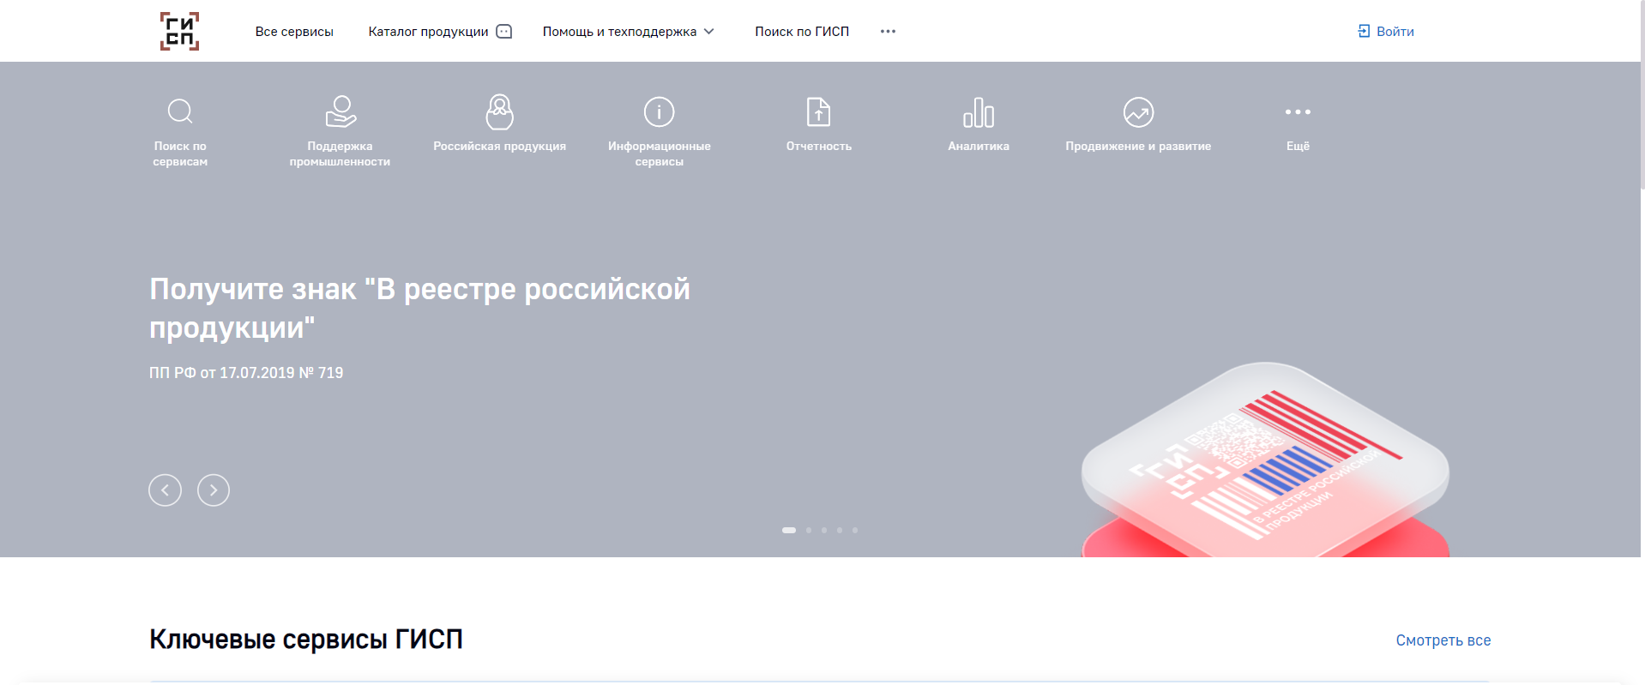

Рисунок 1 — Главная страница ГИСП

В появившемся окне необходимо ввести полученный при регистрации в ГИСП Логин и Пароль в соответствующие поля страницы и нажать «Вход» (Рисунок 2).

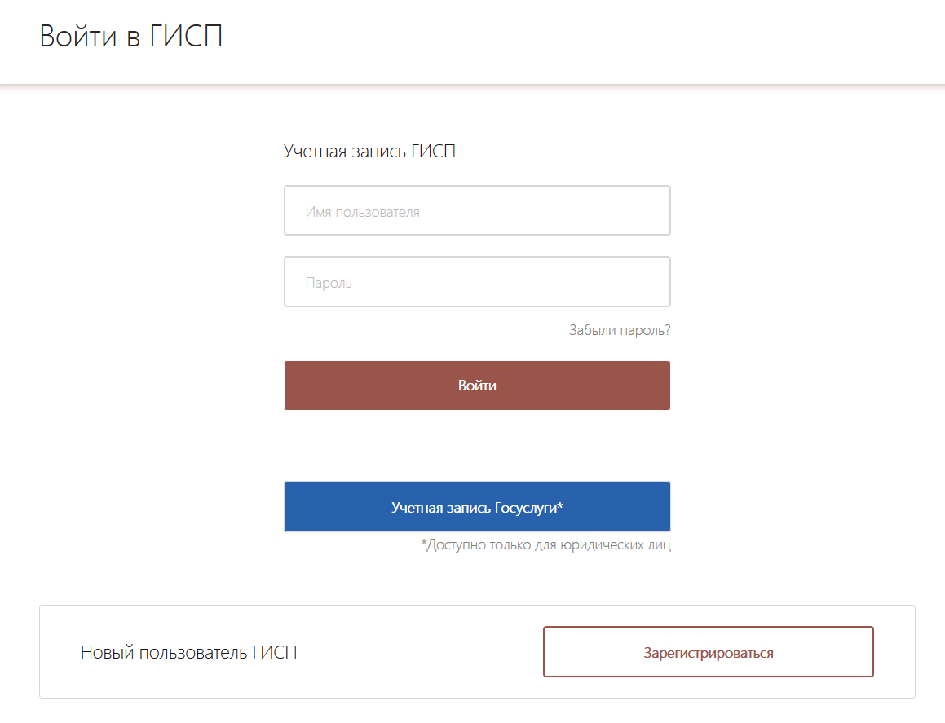

Рисунок 2 – Вход в личный кабинет через «Службу учетных записей ГИСП»

После авторизации в системе переход к сервисам осуществляется через доступные пункты меню «Все сервисы», меню «Поиск по сервисам» (Рисунок 1) или по прямой ссылке <http://gisp.gov.ru/pp719v2>.

1. Главная страница

На главной странице системы (Рисунок 3) пользователю доступны разделы:

* «Создать заявку»;
* «Реестр заявок»;
* «Реестр заявок Минпромторга»;
* «Реестр заявок на выездные проверки»;
* «Реестры заявлений по СПИК»;
* «Мои документы»;
* «Реестр заключений Минпромторга России»;
* «Перечень производителей промышленной продукции, произведенной на территории Российской Федерации»;
* «Реестр промышленной продукции, произведенной на территории Российской Федерации»;
* «Единый реестр российской радиоэлектронной продукции (ПП РФ 878)»;
* Реестр «ОКПД2 РЭП»;
* Реестр «Типы компонентов РЭП»;
* «Договоры ТПП».

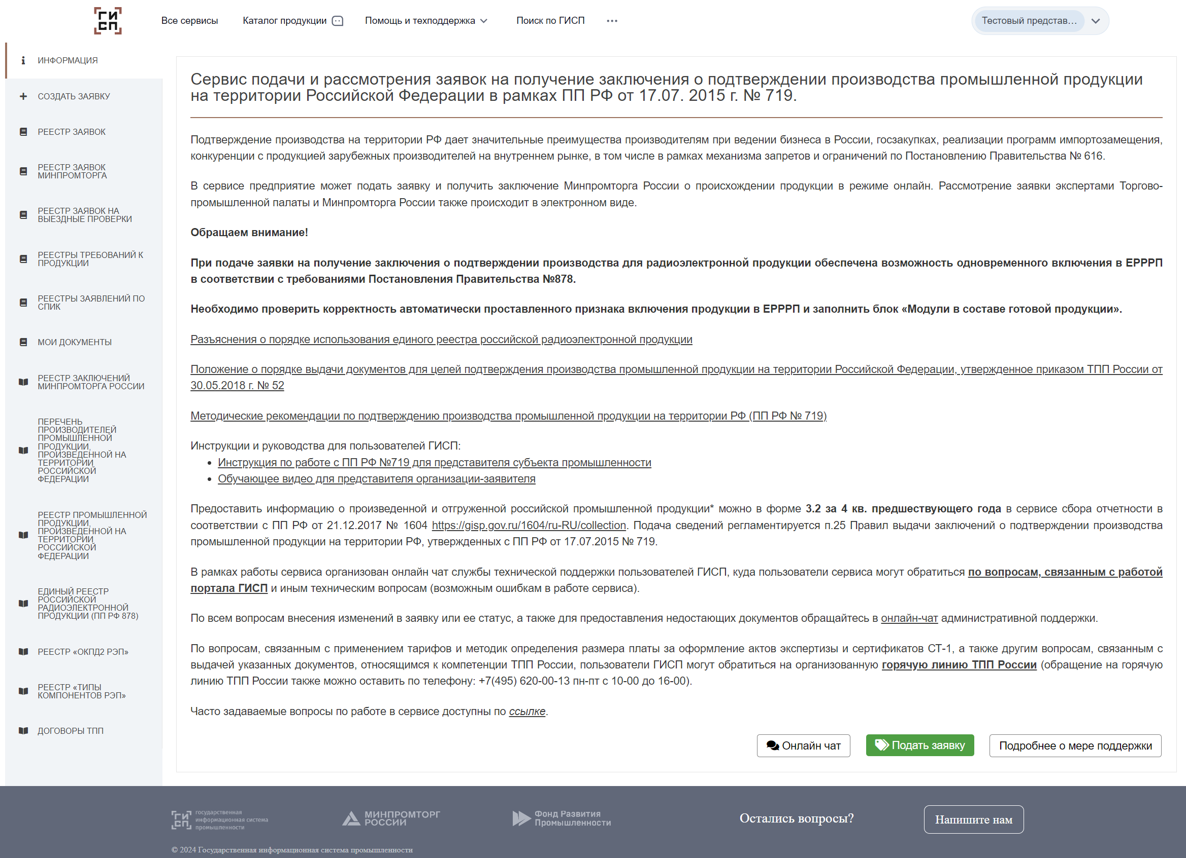

Рисунок 3 —Главная страница

1. Создание заявки

Создать заявку на получение заключения о подтверждении производства промышленной продукции на территории Российской Федерации в рамках ПП РФ от   
17.07. 2015 г. № 719 можно по кнопке «Создать заявку» в левом меню, по кнопке «Подать заявку» на информационной странице или по кнопке «Создать» в реестре заявок.

Подача заявки разбита на несколько шагов.

В состав заявки в момент создания входят следующие функциональные элементы (Рисунок 4):

* кнопка «Создать», для создания черновика заявки;
* раздел «Заявитель», для указания сведений об организации, производственных площадях, лице, подающем заявку;
* разделы «Сведения о списочной численности персонала» и «Перечень оборудования» с возможностью загрузки сведений из файла;
* подтверждения в соответствии с нормативно-правовой базой.

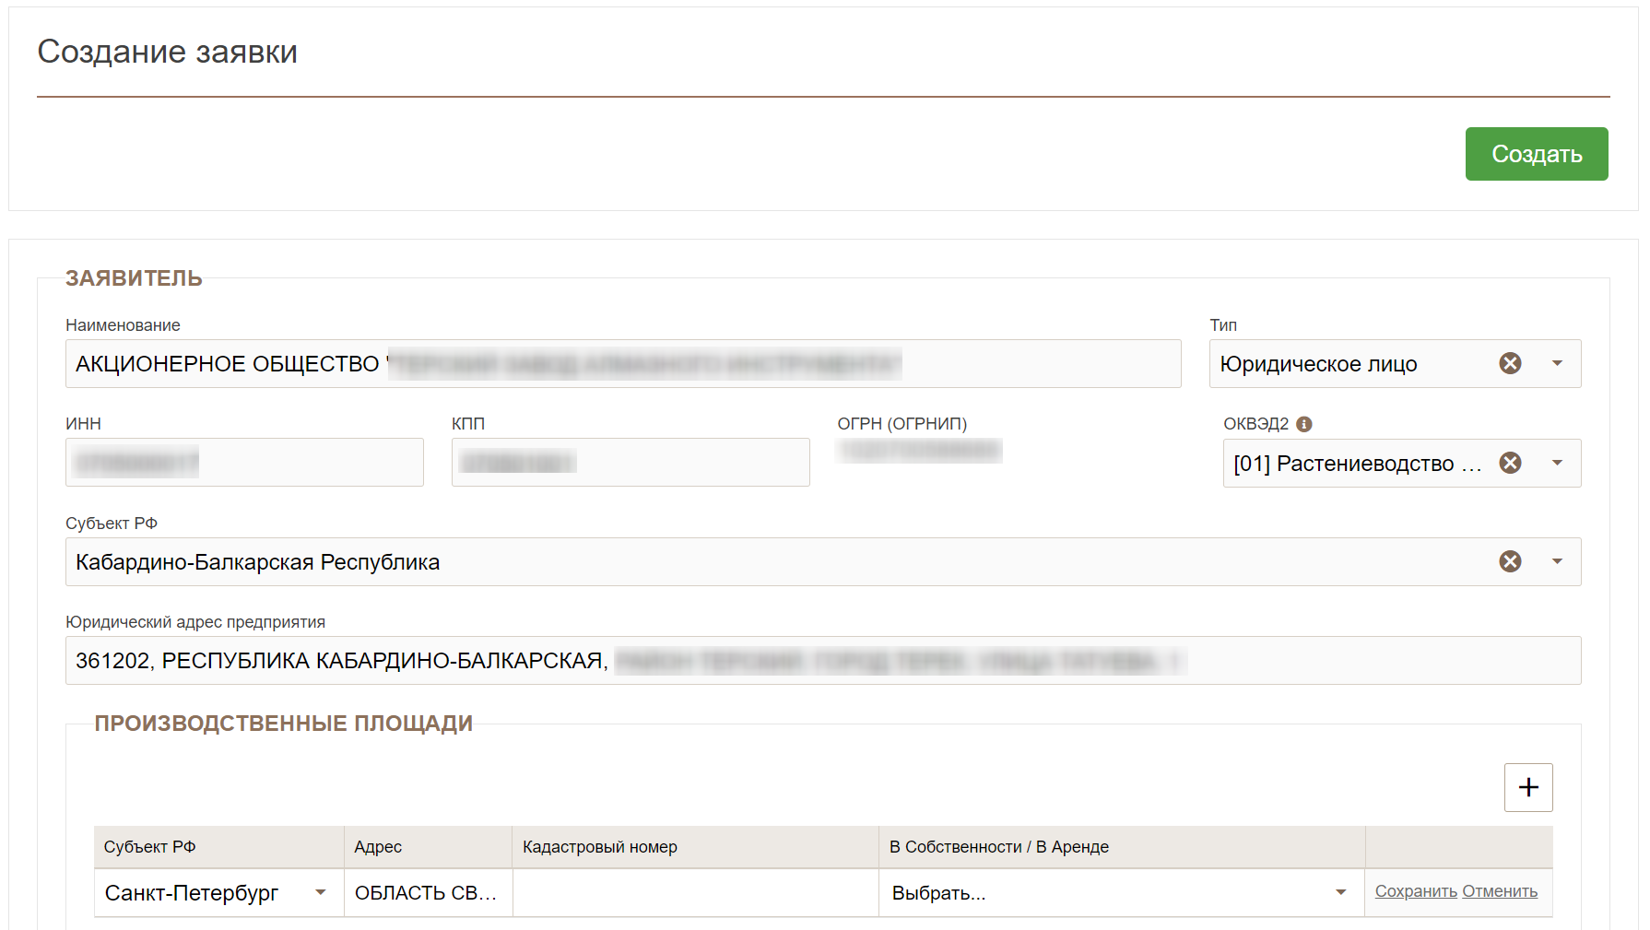

Рисунок 4 — Создание заявки

После создания заявки отображается созданный черновик с информацией об обязательности заполняемых полей.

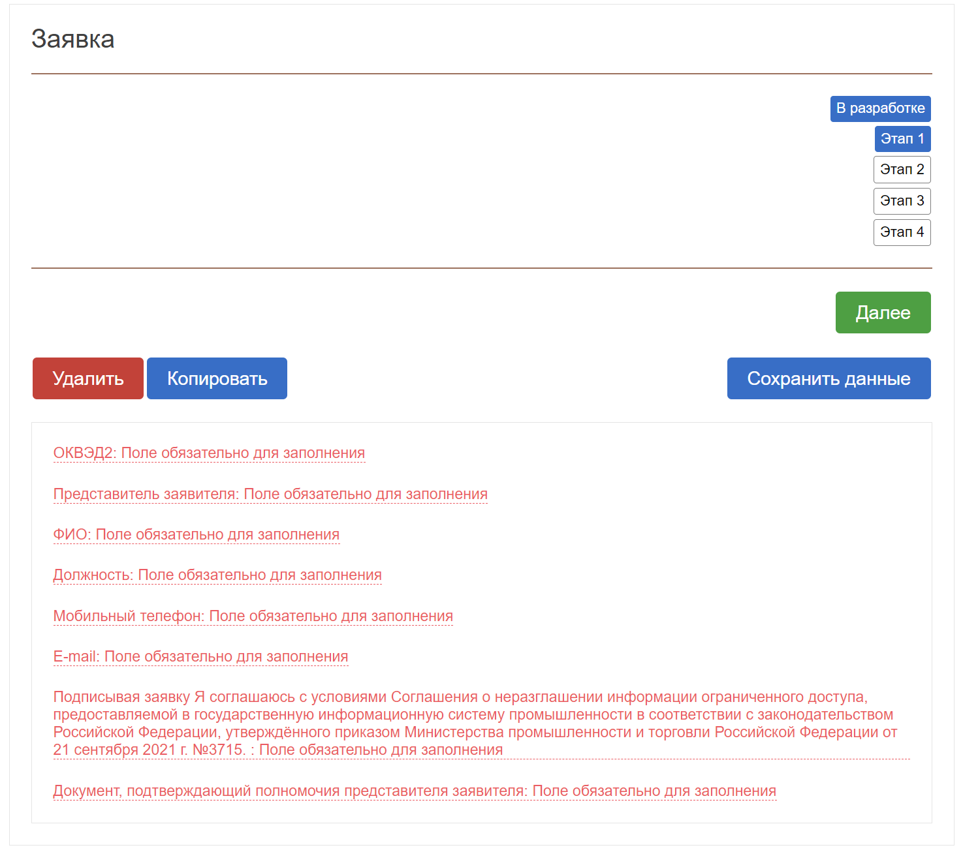

Рисунок 5 — Первый шаг заполнения черновика заявки

**Кадастровый номер** вносится на 1-шаге заполнения заявки в таблицу производственных площадей.

**Документ об уполномоченном представителе организации** - доверенность - подгружается на 1-этапе заполнения заявки по ПП РФ № 719.

Если в заявке указано ФИО руководителя (Ген. директора) и подписывается его электронной подписью, то копия приказа о назначении в настоящее время не подгружается в заявку. (Для руководителя доверенность не нужна, а устав или иной документ подгружается на 4 этапе подачи заявки.)

Обращаем внимание, что поле «Документ, подтверждающий полномочия» доступно только при выборе типа «Уполномоченное лицо», а не «Руководитель организации». Для руководителя подтверждением служат сведения из ЕГРЮЛ и копия устава. При необходимости догрузить в заявку приказ о назначении Ген. директора можно воспользоваться полем «Дополнительные документы». См. также «Методические рекомендации по подтверждению производства промышленной продукции на территории российской федерации» ([https://expert.tpprf.ru/pod/0/Методические рекомендации по подтверждению производства промышленной продукции на территории Российской Федерации 1.18.2.pdf](https://expert.tpprf.ru/pod/0/Методические%20рекомендации%20по%20подтверждению%20производства%20промышленной%20продукции%20на%20территории%20Российской%20Федерации%201.18.2.pdf))

На 1-этапе требуется заполнить в заявке скачанные эксель-шаблоны по **списочной численности и по использованному оборудованию**.

Сведения о персонале нужно загружать только в части сотрудников, непосредственно вовлеченных в производство. При этом в таблице указывается не каждый отдельный сотрудник, а количество ставок. Документ можно сформировать в формате xlsx, скачав образец по кнопке справа 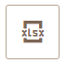.

Заполнив строки в нем, можно загрузить данные в таблицу по кнопке «Добавить из файла».

Особенность: если при загрузке произошла ошибка, после исправления файла-источника перед следующей попыткой загрузки нужно обновить страницу (иначе браузер запомнит предыдущее состояние и повторно сообщит об ошибке, даже если ее уже нет). Кнопка «Удалить» позволяет удалить из таблицы выбранные или все строки (Рисунок 6).

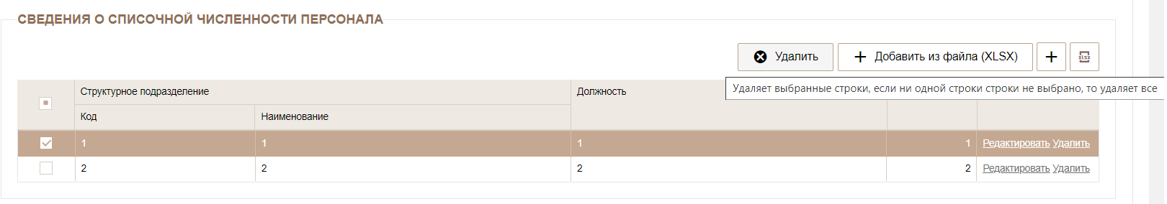

Рисунок 6 — Сведения о списочной численности персонала

Перечень оборудования по тех. операциям – загружать в таблицу "Подтверждающих документов". При загрузке подтверждающих документов каждый загружаемый файл не более 50 Мб.

Не забывайте сохранять заявку после внесения изменений.

* 1. Добавление продукции из каталога продукции

После создания заявки на шаге «Этап 1» выбирается продукция и подтверждающие ее производство документы. Для заполнения доступны:

* блок «Продукция» для добавления необходимой продукции из каталога продукции ГИСП;
* отметка «ПРИЛОЖЕН СТ-1 ДРУГОЙ СТРАНЫ» на случай добавления в заявку сертификатов СТ-1 Белоруссии;
* блок «Подтверждающие документы» с возможностью загрузки файлов.

Для добавления продукции необходимо нажать на кнопку «Добавить из Каталога продукции ГИСП» (Рисунок 7).

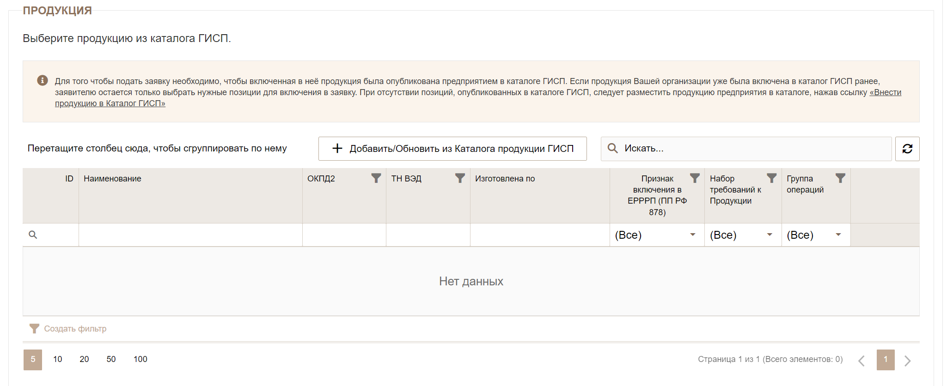

Рисунок 7 — Добавление продукции

В результате предыдущего действия откроется справочник продукции, в котором необходимо добавить продукцию посредством нажатия на кнопку «Добавить» (Рисунок 8).

Если необходимая продукция отсутствует в справочнике продукции, это означает, что она также отсутствует в каталоге продукции ГИСП. В этом случае представителю субъекта промышленности необходимо подать заявку на включение продукции в каталог продукции ГИСП, после чего продолжить работу с сервисом подачи заявок в рамках ПП РФ № 719.

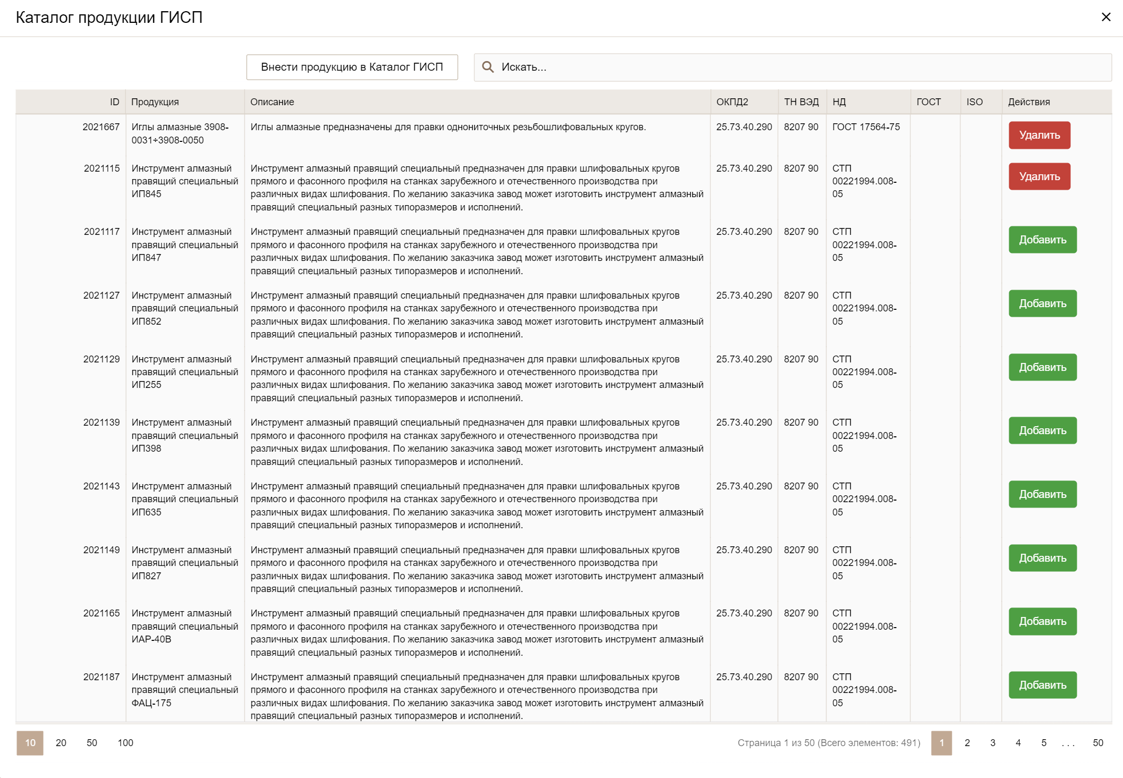

Рисунок 8 — Выбор из каталога продукции

При этом в разделе продукция при редактировании отдельных позиций есть возможность отредактировать значения признака включения в ЕРРРП (ПП РФ 878) (Рисунок 9, Рисунок 10).

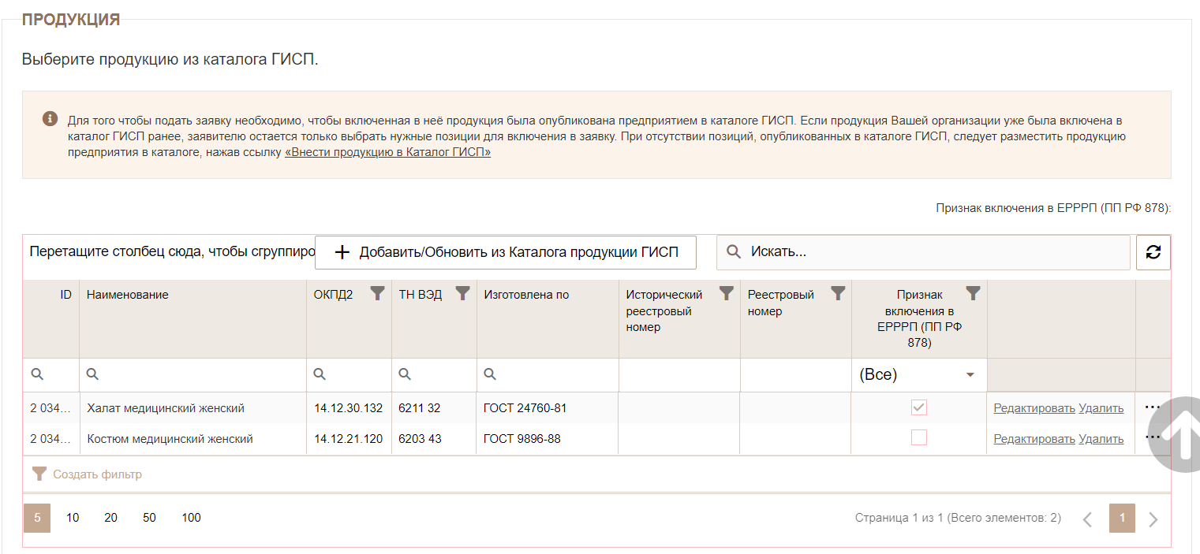

Рисунок 9 — Переход к уточнению параметров продукции

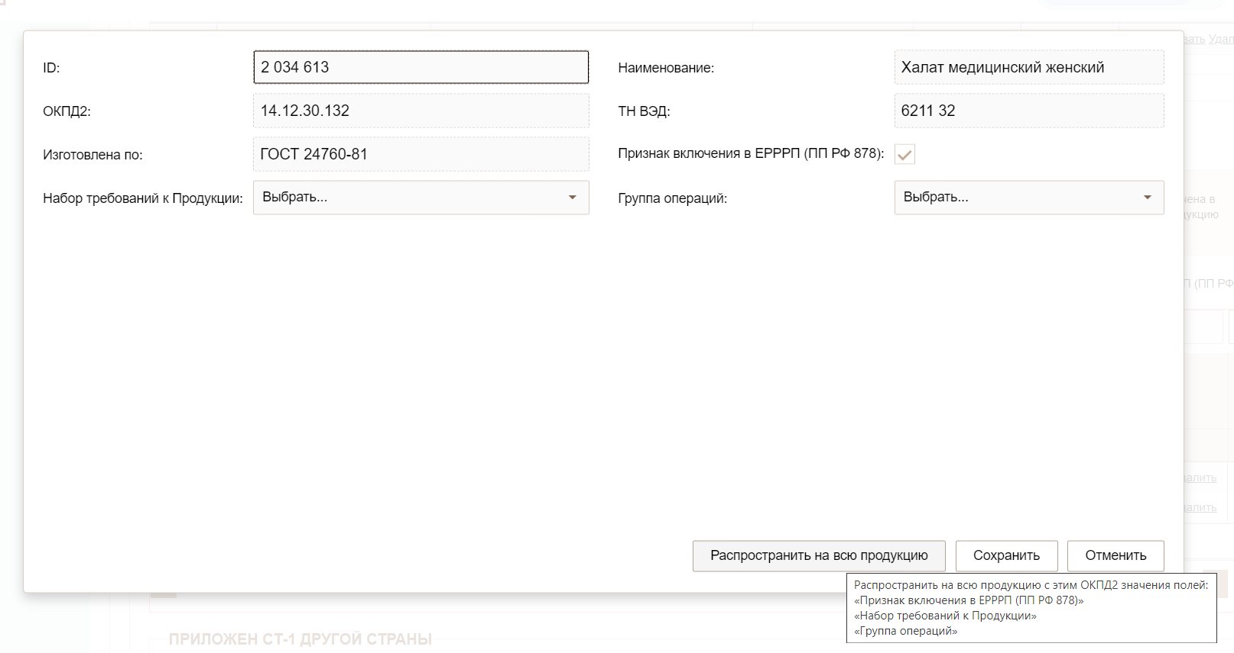

Рисунок 10 — Выбор параметров

При выборе параметров можно распространить введенные значения на весь перечень продукции с таким же ОКПД 2 по кнопке «Распространить на всю продукцию» для ускорения ввода данных.

В настоящее время справочники «Набор требований к продукции» и «Группа операций» не введены в эксплуатацию для всех кодов ОКПД 2, поэтому данные поля можно не заполнять.

Информация в полях «Исторический реестровый номер» и «Реестровый номер» будет заполнена системой автоматически после рассмотрения заявки Минпромторгом России[1].

Обращаем внимание!

При подаче заявки на получение заключения о подтверждении производства для радиоэлектронной продукции обеспечена возможность одновременного включения в ЕРРРП в соответствии с требованиями Постановления Правительства №878.

Если код ОКПД 2 продукции относится к продукции радиоэлектронной промышленности, то у продукции будет автоматически проставлен признак включения в Единый реестр радиоэлектронной продукции (ЕРРРП, ПП РФ 878). При его наличии на следующем шаге заполнения заявки потребуется заполнить дополнительно таблицу «Модули в составе готовой продукции радиоэлектронной промышленности» (Рисунок 13, Рисунок 14). Для радиоэлектронной продукции заполнение данной таблицы обязательно.

Необходимо проверить корректность автоматически проставленного признака включения продукции в ЕРРРП и заполнить блок «Модули в составе готовой продукции».

Ниже необходимо загрузить в таблицу «Подтверждающие документы» только документы, подтверждающие возможность осуществления деятельности по изготовлению промышленной продукции (Рисунок 11).

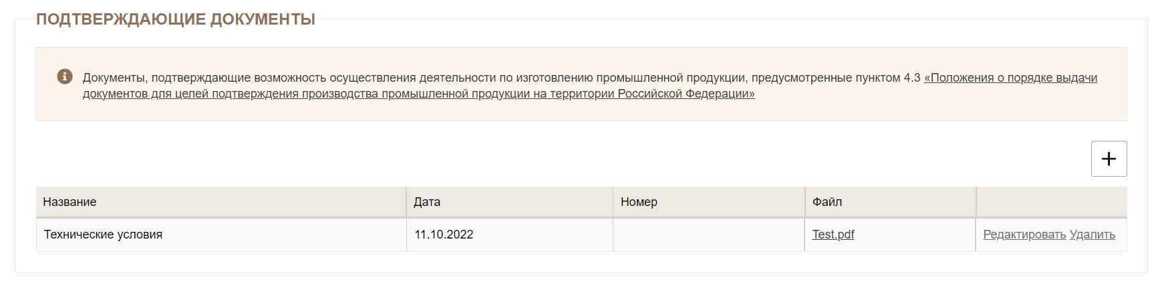

Рисунок 11 — Загрузка документов, подтверждающих производство продукции

Загрузка происходит в порядке, соответствующем источнику данных. Если порядок отличается от ожидаемого, в таблице продукции есть фильтры и сортировки по любому столбцу. Достаточно нажать на заголовок нужного столбца. Повторное нажатие на стрелку меняет направление сортировки.

* 1. Параметры продукции

На следующем шаге (Этап 1.1) предлагается уточнить параметры продукции (Рисунок 12), в случае, если заявка содержит радиоэлектронную продукцию.

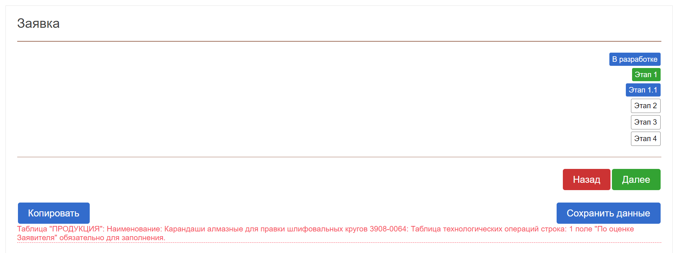

Рисунок 12 — Шаг подтверждения параметров продукции

На этом шаге, если пользователь обоснованно установил признак радиоэлектронной продукции, необходимо заполнить дополнительно таблицу «Модули в составе готовой продукции радиоэлектронной промышленности», нажав «Редактировать» в таблице (Рисунок 13, Рисунок 14).

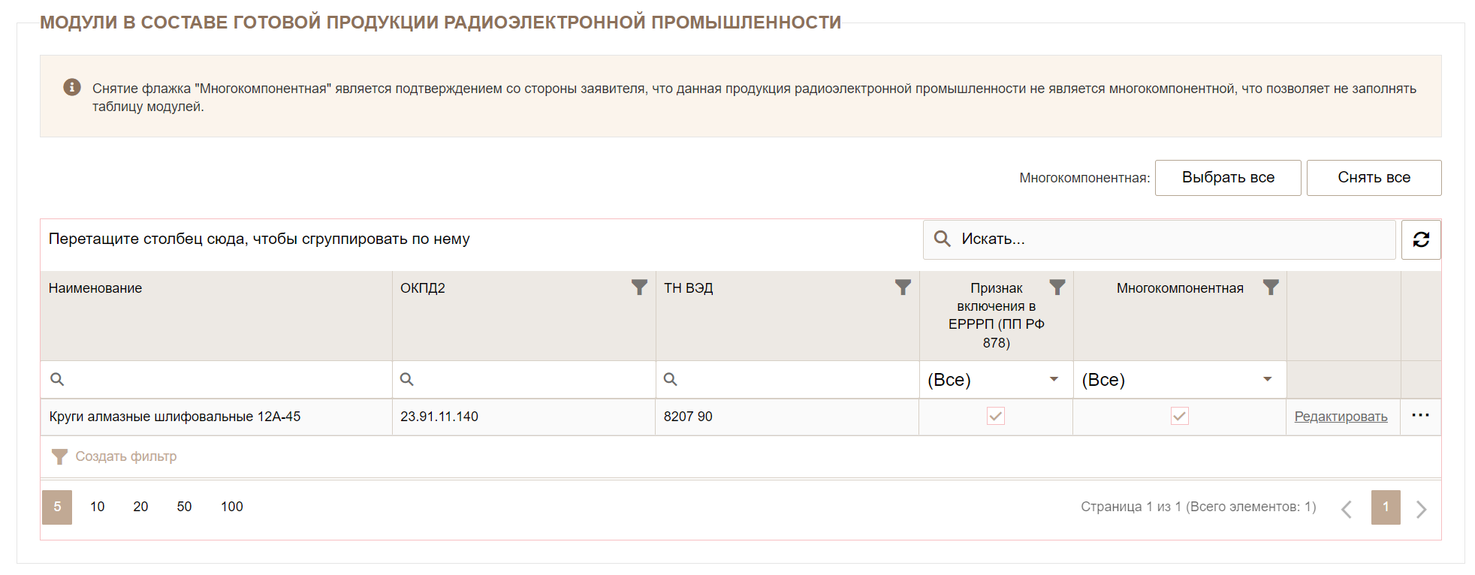

Рисунок 13 — Модули в составе готовой продукции радиоэлектронной промышленности

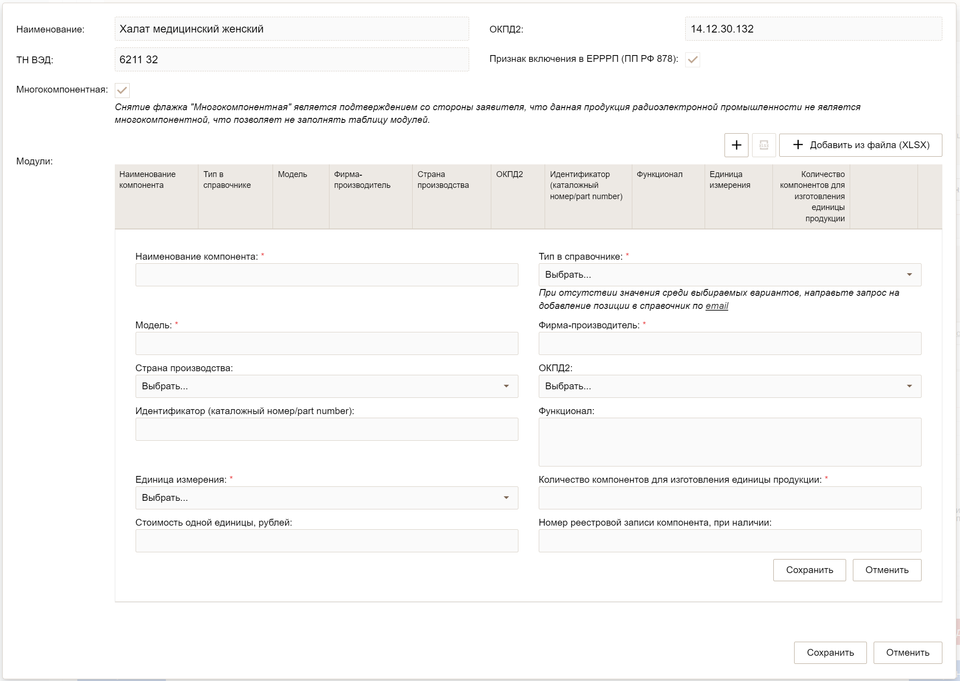

Рисунок 14 — Заполнение таблицы «Модули в составе готовой продукции радиоэлектронной промышленности»

При наличии большого количества однотипных компонентов имеется возможность загрузить данные в таблицу модулей из заранее подготовленной таблицы. Поскольку при заполнении данных используются значения из справочников типов компонентов, стран производства, кодов ОКПД2 и единиц измерения, целесообразно заполнить одну или несколько позиций-образцов вручную, сохранить, затем выгрузить образец по кнопке  и на его основе подготовить файл данных для загрузки, избегая в значениях ячеек перевода строк. Загрузка осуществляется по кнопке «Добавить из файла».

Просматривать ранее заполненные позиции можно по нажатию многоточия 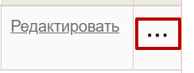 в таблице «Модули в составе готовой продукции радиоэлектронной промышленности».

Чтобы избежать ошибок сохранения, обратите внимание:

Таблица «Модули» является вложенной таблицей в запись о продукции радиоэлектронной промышленности в таблице «Модули в составе готовой продукции радиоэлектронной промышленности». Поэтому в открытом окне редактирования отдельного компонента сначала следует нажимать кнопку «Сохранить» в записи компонента, а затем в записи продукции (Рисунок 15). Чтобы увидеть обе кнопки, прокрутите форму ввода компонента до конца.

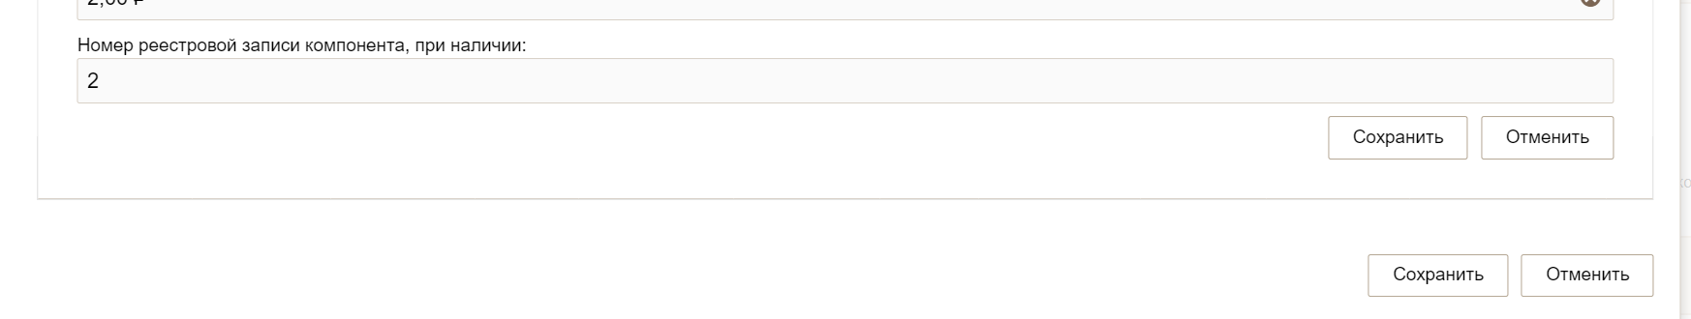

Рисунок 15 — Заполнение таблицы «Модули» внутри записи таблицы «Модули в составе готовой продукции радиоэлектронной промышленности»

Для справки: Каталожный номер — это уникальный код, который был присвоен запчасти в процессе её производства.

* 1. Выбор Торгово-промышленной палаты и типа получаемого от нее документа

На следующем шаге (Этап 2) необходимо убедиться, что система корректно автоматически заполнила поля «Торгово-промышленная палата» и «Тип документа» и при необходимости скорректировать их (Рисунок 16).

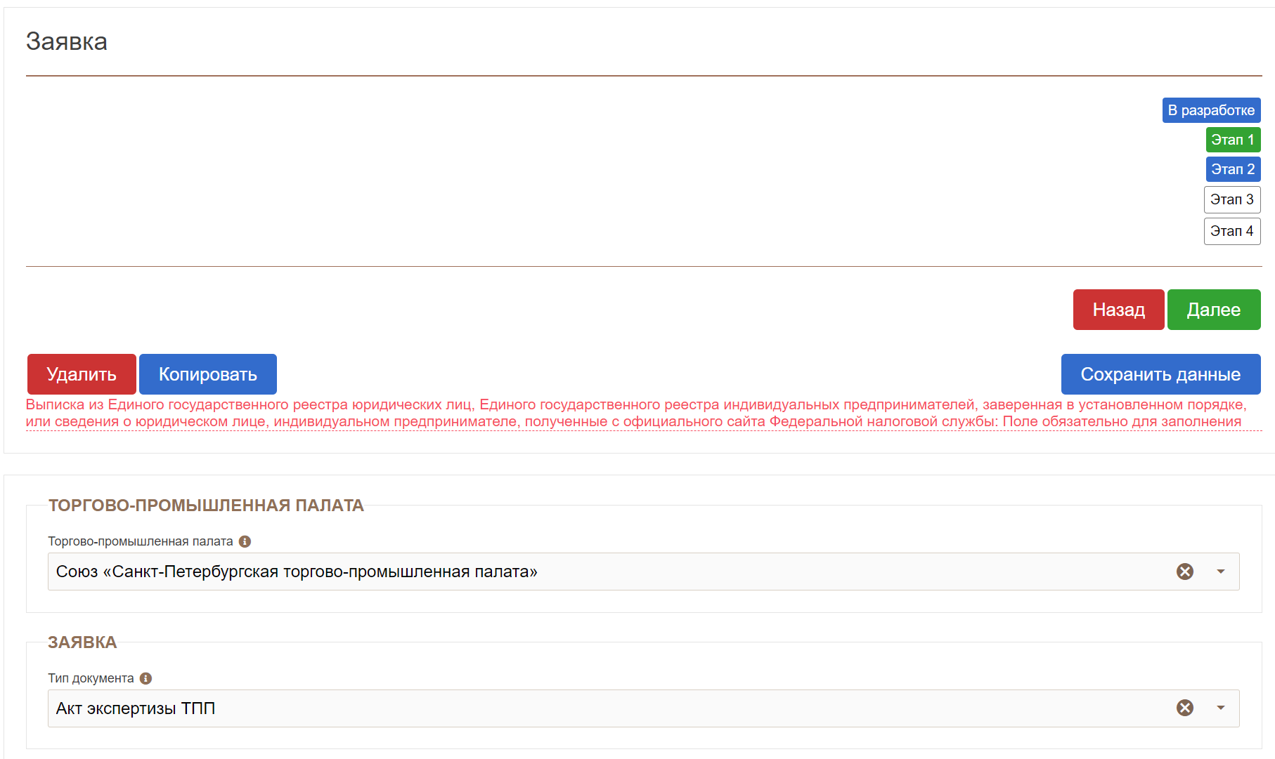

Рисунок 16 — Шаг выбора ТПП

При наличии выписки из Единого государственного реестра юридических лиц, пользователь может, не ожидая автоматического ответа на запрос, загрузить документ самостоятельно (Рисунок 17).

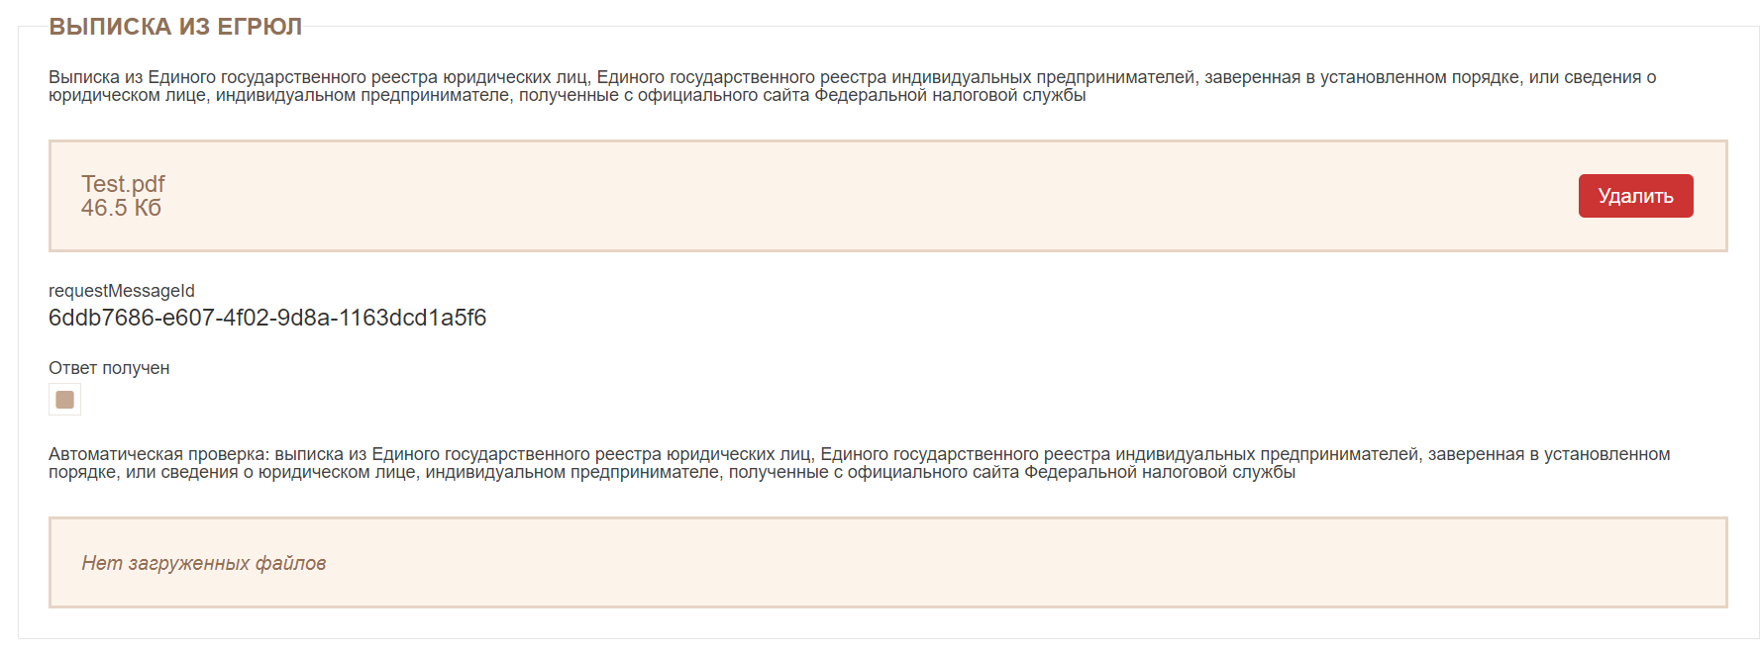

Рисунок 17 — Загрузка выписки из ЕГРЮЛ

Этап 3 связан с автоматизацией заполнения отдельных полей заявки и не требует участия пользователя.

На следующем шаге (Этап 4) необходимо догрузить оставшиеся документы.

Обратите внимание, для типа «Акт экспертизы на компоненты» получение заключения МПТ и внесение продукции в реестр российской промышленной продукции не предусмотрены. Т.е. процесс ограничен выдачей СТ-1 торгово-промышленной палатой.

* 1. Загрузка документа

На шаге «Этап 4» для загрузки необходимого документа в раздел «Прилагаемые документы» заявки, пользователю необходимо нажать на кнопку «Добавить» (Рисунок 18).

**Документы на производственное оборудование** (перечень которого был загружен на Этапе 1)**:**

* Перечень производственного, а также контрольно-измерительного и метрологического оборудования, оснастки (в случае, если осуществление контрольных испытаний и/или проверки метрологических характеристик должно быть предусмотрено при производстве заявленной промышленной продукции), сгруппированный по видам осуществляемых (выполняемых) технологических операций (условий);
* Балансовая справка, подтверждающая наличие оборудования;

и (или)

* Копия договора аренды и акта приема-передачи оборудования.

Вы можете загрузить документы архивом (архив весом не более 200 мегабайт) на Этапе 4 в раздел 9 "Дополнительные документы".

Размер файлов: в раздел 9 есть возможность загрузить файлы не более 200 Мб.

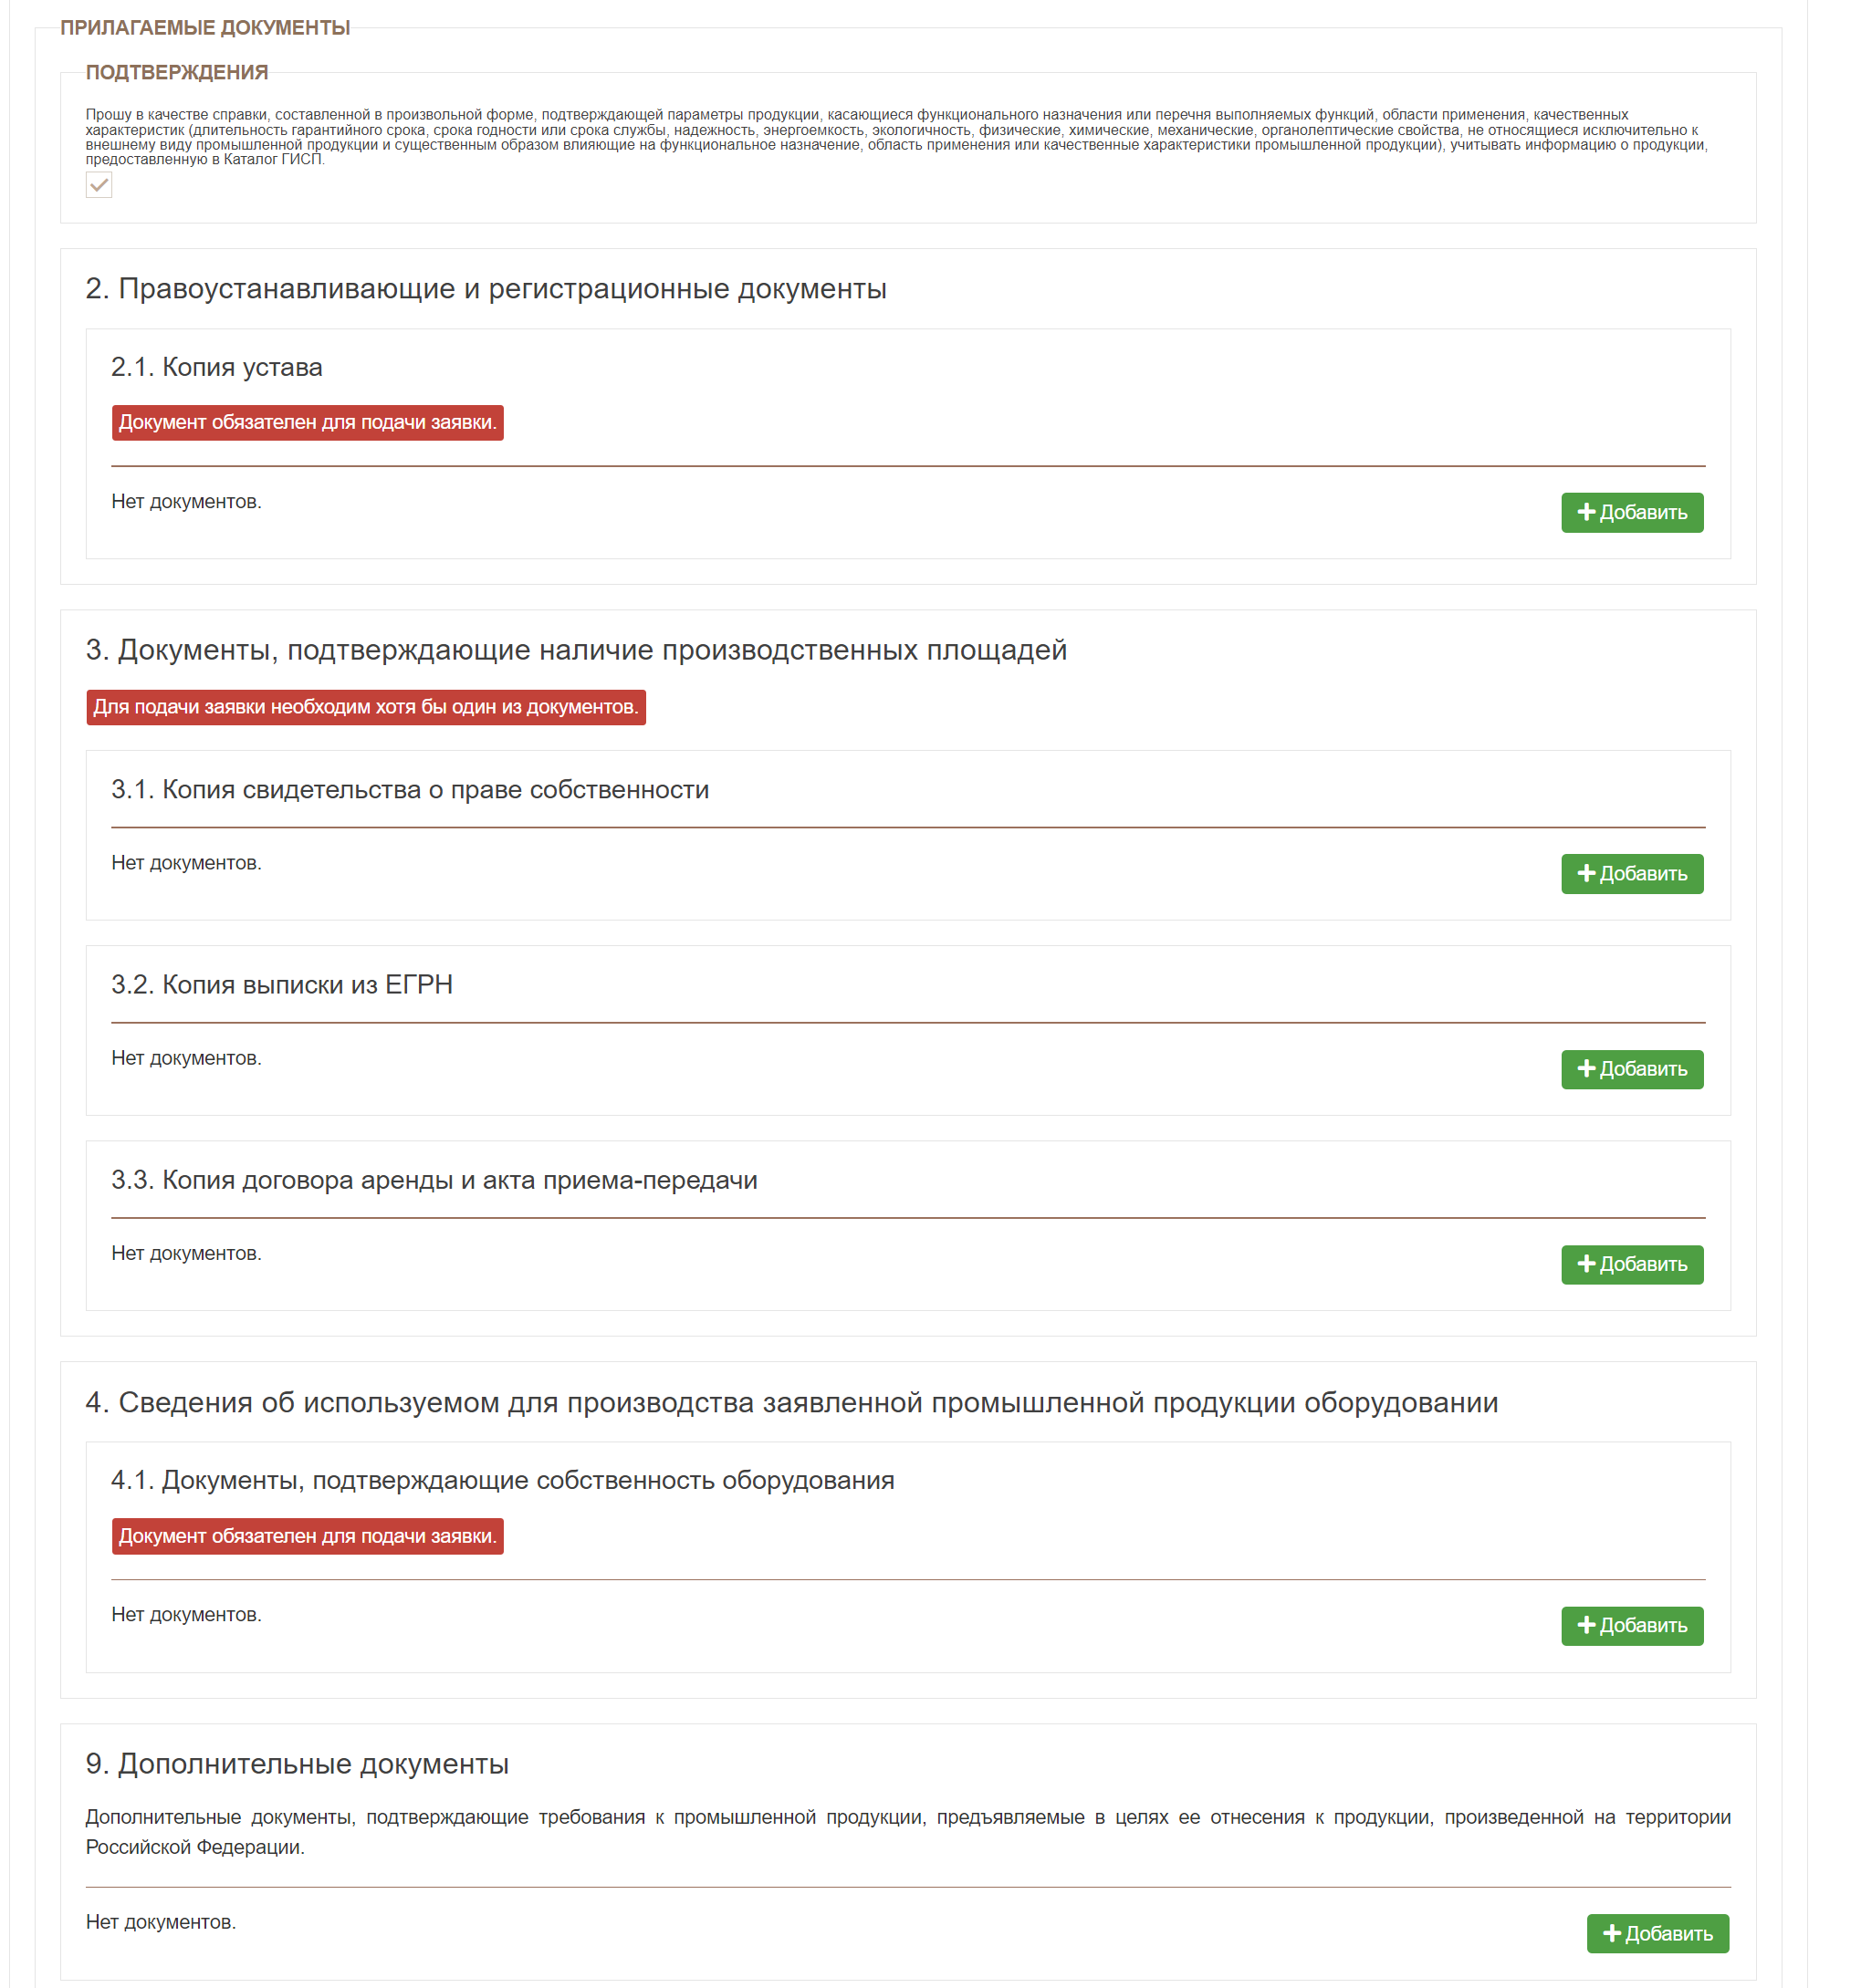

Рисунок 18 — Прилагаемые документы

После нажатия на кнопку «Добавить» под описанием загружаемого документа отобразятся поля «Дата» и «Номер». Пользователю необходимо заполнить эти поля после чего нажать на кнопку «Загрузить» для загрузки документа (Рисунок 19).

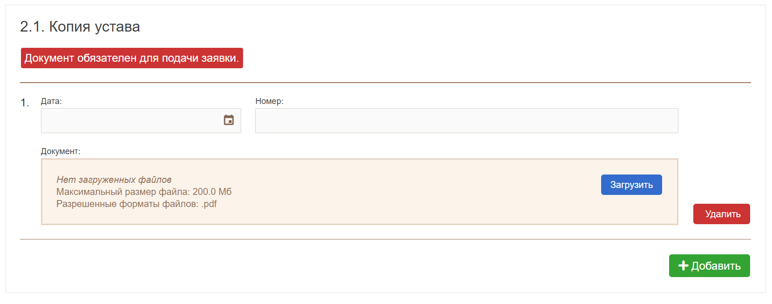

Рисунок 19 — Загрузка документа

* 1. Завершение создания заявки

После заполнения всех обязательных полей карточки заявки и прикрепления всех необходимых документов необходимо проверить корректность введенных данных, после чего нажать на кнопку «Завершить редактирование» (Рисунок 20).

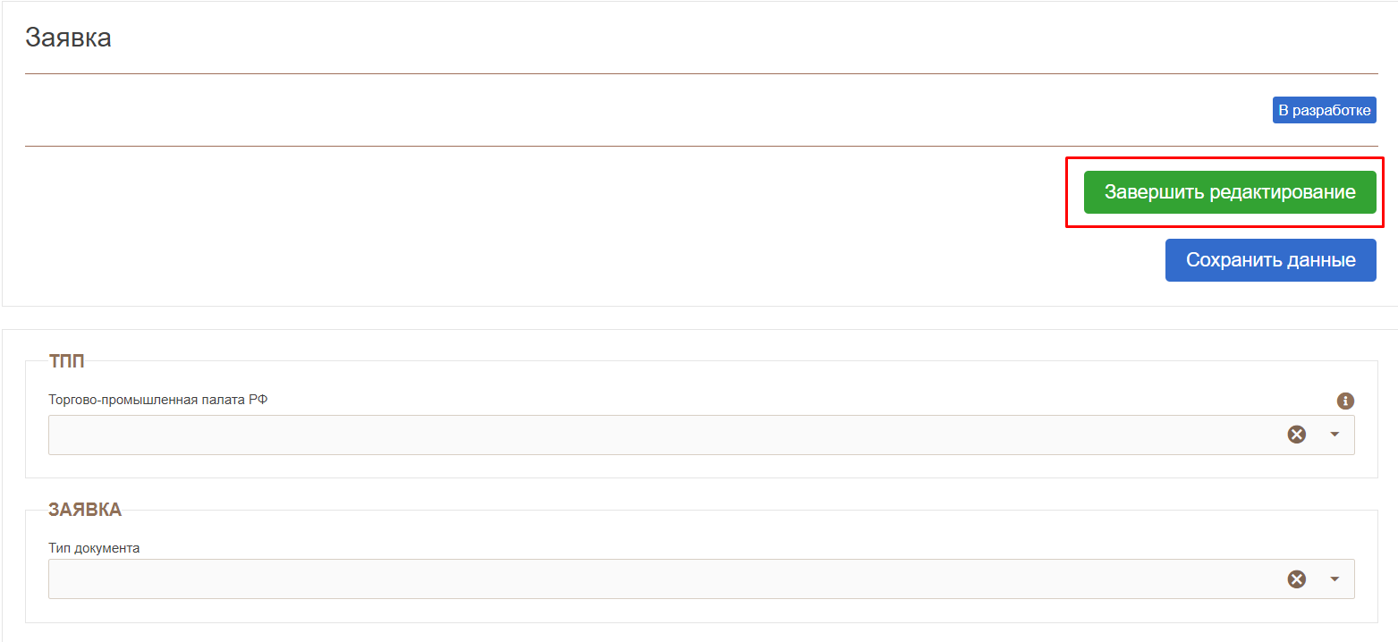

Рисунок 20 — Кнопка «Завершить редактирование»

Для завершения создания заявки представителю субъекта промышленности необходимо подписать заявку посредством нажатия на кнопку «Подписать» (Рисунок 21).

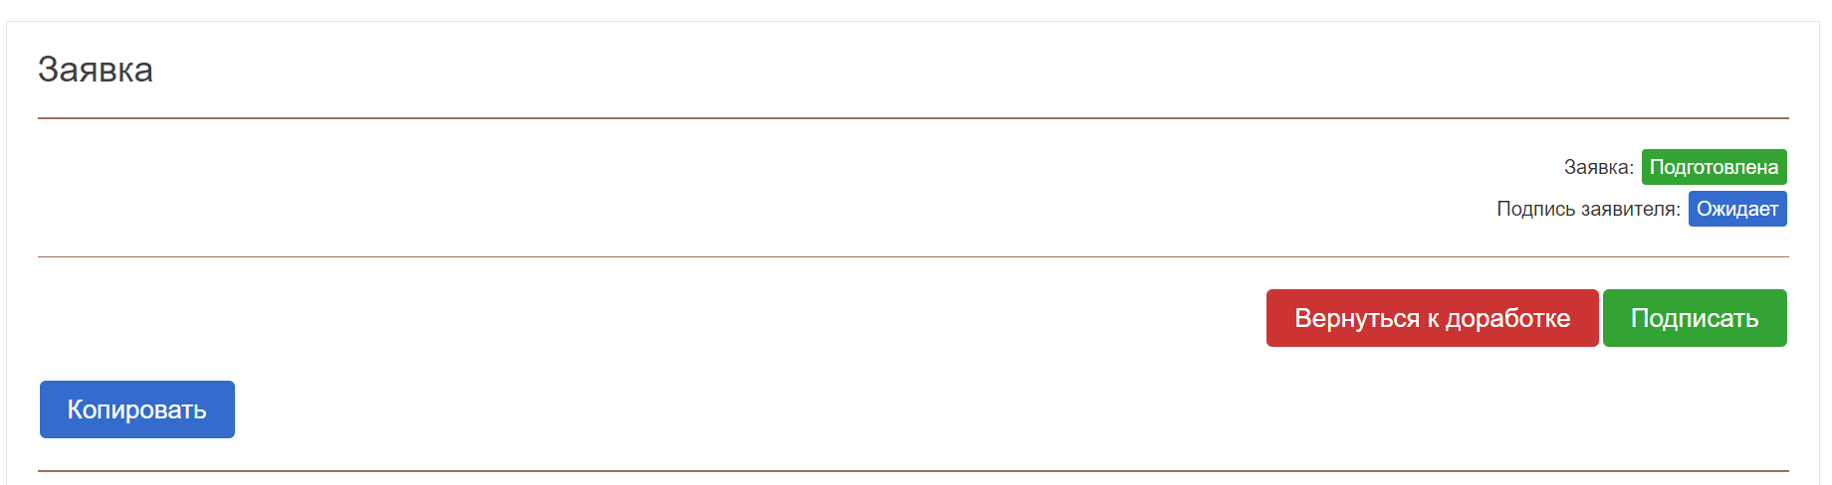

Рисунок 21 — Кнопка подписания заявки электронной цифровой подписью

Перед подписанием система запросит еще одно подтверждение (Рисунок 22).

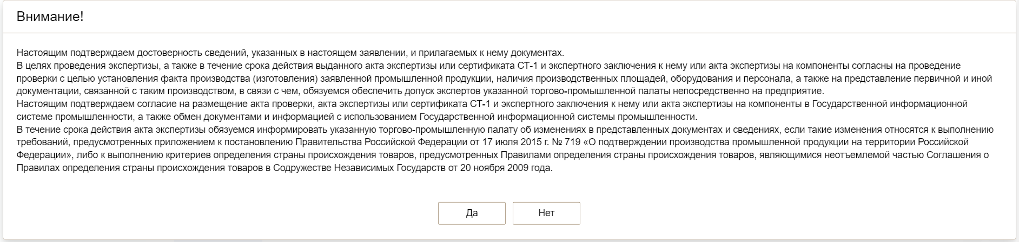

Рисунок 22 — Подтверждение достоверности предоставляемых сведений

В результате данного действия заявка получит статус «Размещена» (Рисунок 23).

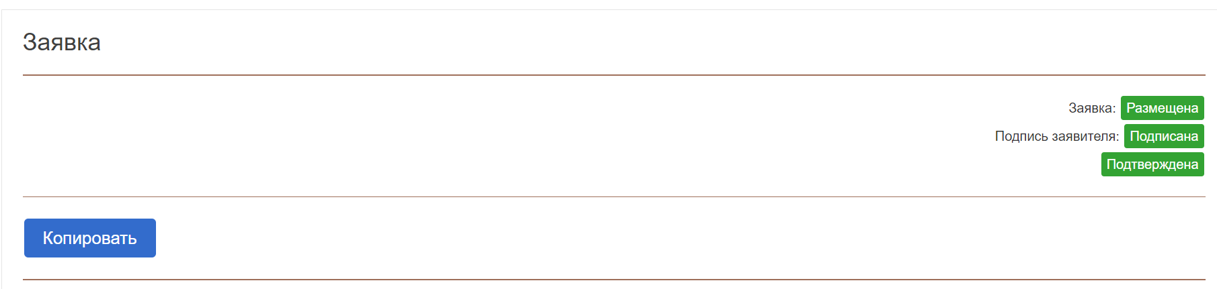

Рисунок 23 — Завершение создания заявки

* 1. Подписание электронной подписью

Для подписания электронной цифровой подписью на компьютере пользователя должны быть установлены СКЗИ КриптоПРО CSP и КриптоПРО ЭЦП Browser plug-in (<http://cryptopro.ru/products/cades/plugin/get_2_0>). После нажатия кнопки «Подписать» положительно ответьте на появляющиеся запросы (Рисунок 24).

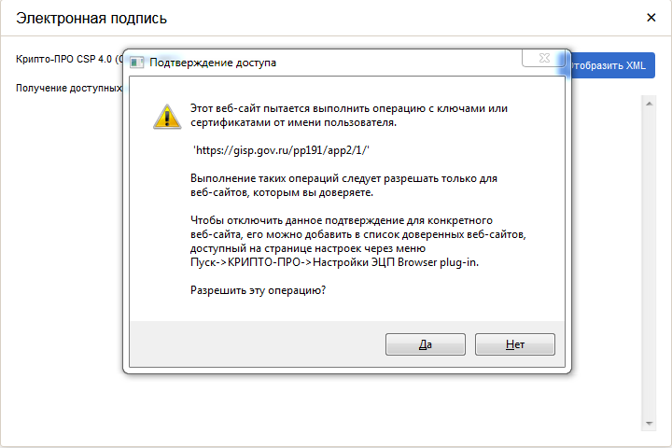

Рисунок 24 – Диалоговое окно подтверждения доступа

Выберите актуальный сертификат и нажмите «Подписать» (Рисунок 25).

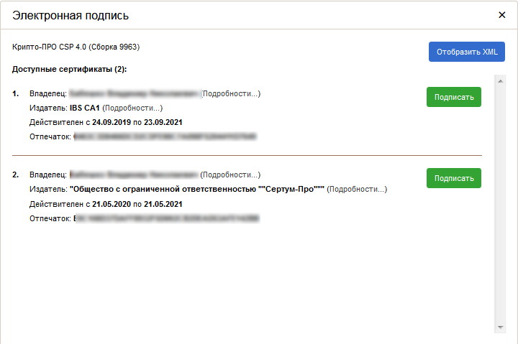

Рисунок 25 - Диалоговое окно электронной цифровой подписи

* 1. Согласование проекта акта

После рассмотрения проекта ЦА ТПП акт будет отправлен на согласование с заявителем и пользователю поступит соответствующее письмо на электронную почту.

Пользователю будет необходимо перейти в карточку заявки через кнопку «Просмотр» (Рисунок 26).

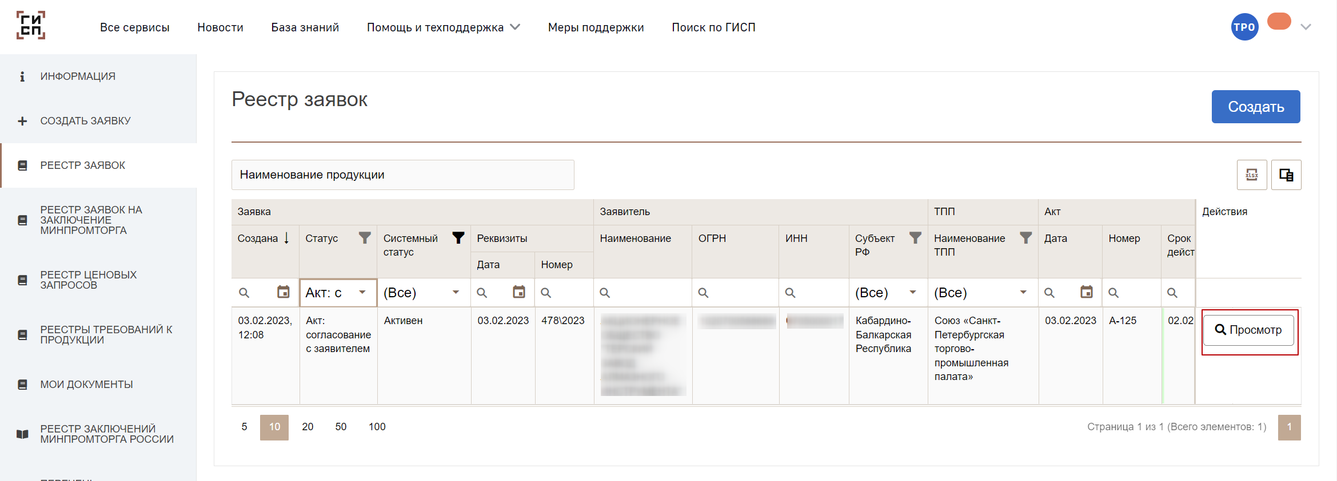

Рисунок 26 — Кнопки «Просмотр» для перехода в карточку заявки

В карточке заявки заявителю необходимо проверить все данные акта, после чего нажать на кнопку «Согласовать проект акта» для одобрения или «Направить замечания» для отправки на рассмотрение мотивированных замечаний пользователя (Рисунок 27).

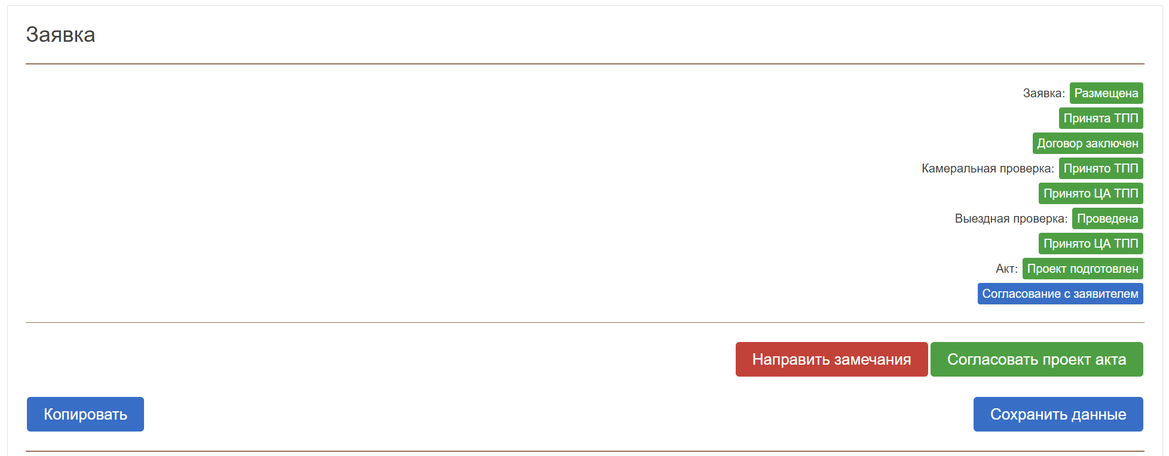

Рисунок 27 — Кнопки «Согласовать проект акта» и «Направить замечания»

При направлении мотивированных замечаний будет присвоен статус «Рассмотрение замечаний заявителя» (Рисунок 28).

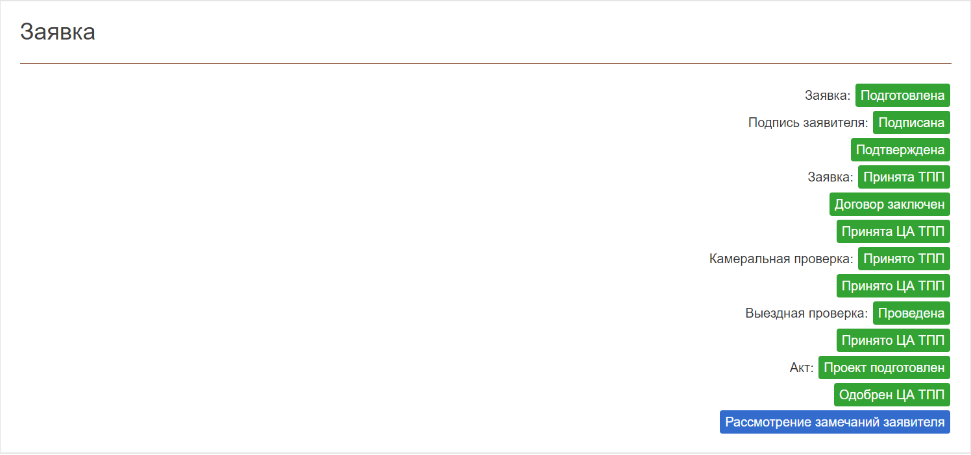

Рисунок 28 — Статус «Рассмотрение замечаний заявителя»

При нажатии на кнопку «Согласовать проект акта» (Рисунок 27) будет присвоен статус «Подготовка акта» (Рисунок 29).

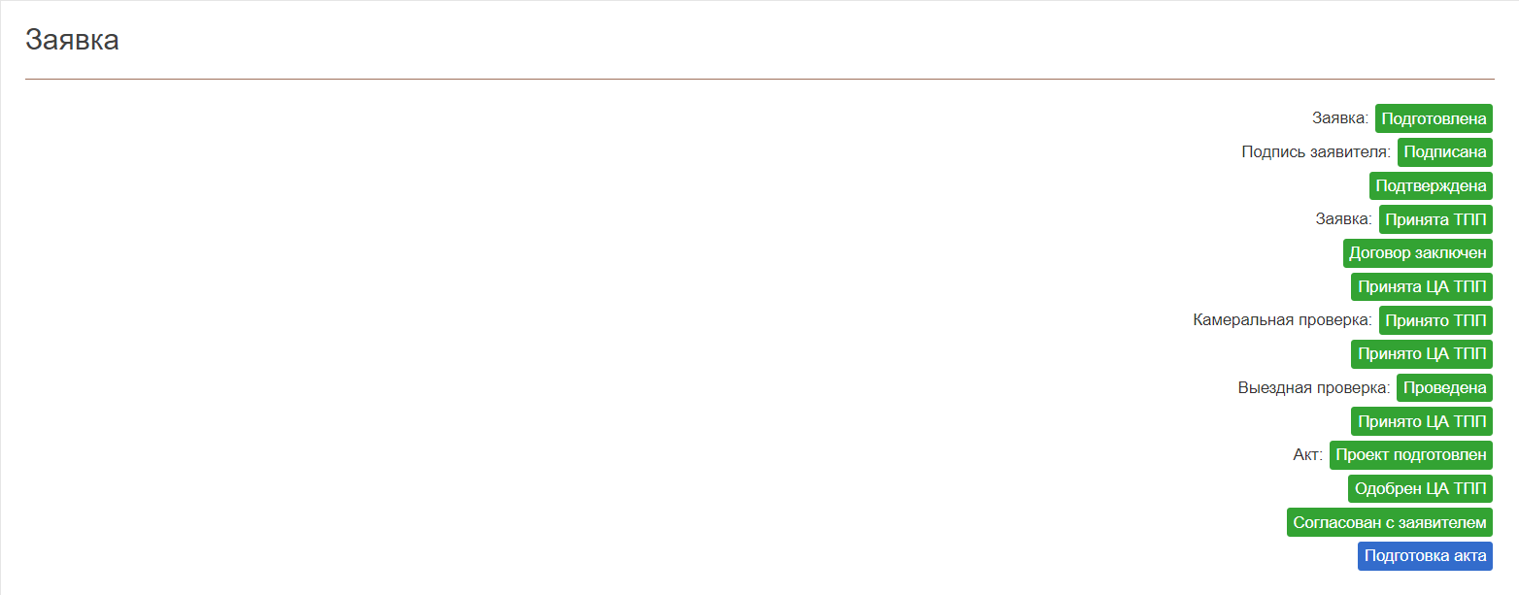

Рисунок 29 — Завершение согласований

* 1. Ответ на запрос дополнительных материалов со стороны ТПП

При запросе представителем ТПП дополнительных материалов будет присвоен статус «Запрос доп. материалов: Ожидание» (Рисунок 30).

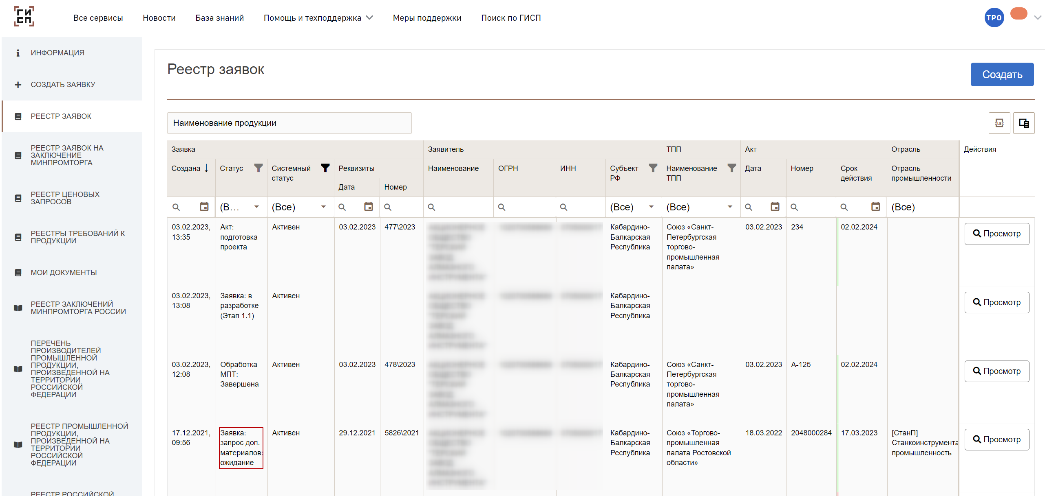

Рисунок 30 — Заявка, требующая предоставления дополнительных материалов

После ознакомления с комментариями в разделе «Запрос дополнительных сведений» (Рисунок 31),

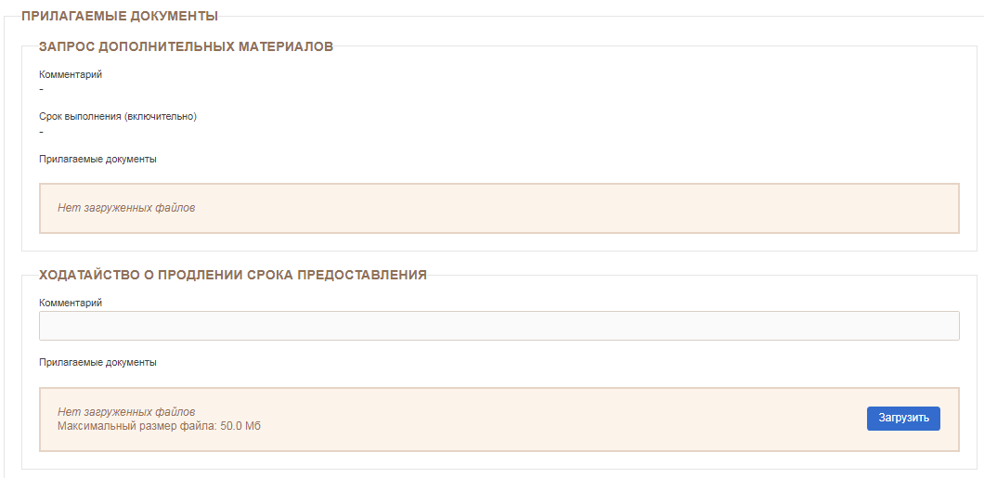

Рисунок 31 — Запрос дополнительных материалов

в течение 5 рабочих дней догрузить недостающие документы и нажать кнопку «Завершить доработку», либо направить ходатайство о продлении на 10 рабочих дней (Рисунок 32).

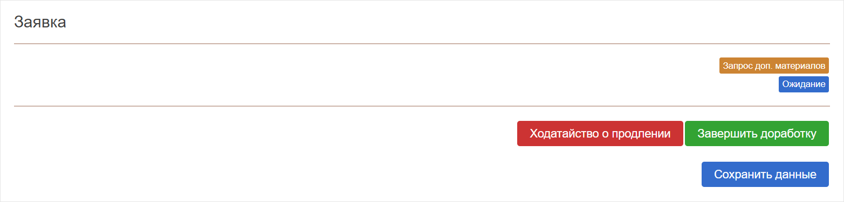

Рисунок 32 — Завершение доработки заявки или направление ходатайства о продлении

Если заявитель в установленный срок не представит запрашиваемые сведения и документы или не подаст ходатайство о продлении этого срока, уполномоченная ТПП направит заявителю мотивированный отказ в выдаче акта.

* 1. Подача заявки на заключение Минпромторга России

После того, как представитель ЦА ТПП подтвердит выдачу акта СТ-1 и ТПП, представителю субъекта промышленности поступит соответствующее письмо на электронную почту.

После этого автоматически в разделе «Реестр заявок Минпромторга» будет создана заявка на выдачу заключения. Никаких дополнительных действий от Заявителя для ее подачи не требуется (Рисунок 33).

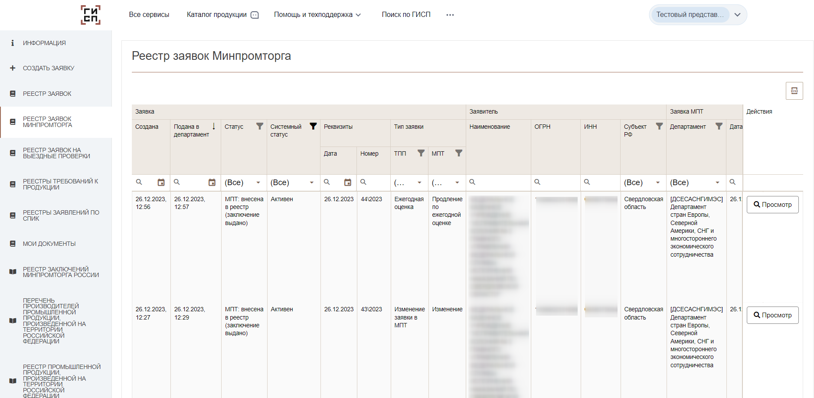

Рисунок 33 — Реестр заявок Минпромторга России

* 1. Ответ на запрос доработки заявки со стороны Минпромторга России

Согласно п. 11 в) Правил, по результатам проверки документов Министерство промышленности и торговли Российской Федерации может отправить заявку на выдачу заключения или заявку на изменение заключения на доработку заявителю с указанием причины возврата.

Возврат на доработку со стороны Минпромторга России может произойти по одной или нескольким из следующих причин:

* п. 12 а) Правил: есть неточности и расхождения в заявке на выдачу заключения и представленных документах;
* п. 12 в) Правил: указана неполная информация в заявке на выдачу заключения и (или) представлен неполный комплект документов, предусмотренный Правилами;
* п. 20 а) Правил: по итогам рассмотрения документов, представленных заявителем в соответствии с пунктами 5 и 6 Правил, установлена необходимость дополнительной верификации представленных документов и сведений на наличие производственных площадей, оборудования и персонала, выполнения технологических операций, а также документации, связанной с производством продукции, непосредственно на производственных площадках заявителя.

В этом случае заявитель получает уведомление по электронной почте, а заявка переходит на шаг «Направлено на доработку» в реестре заявок Минпромторга (Рисунок 34).

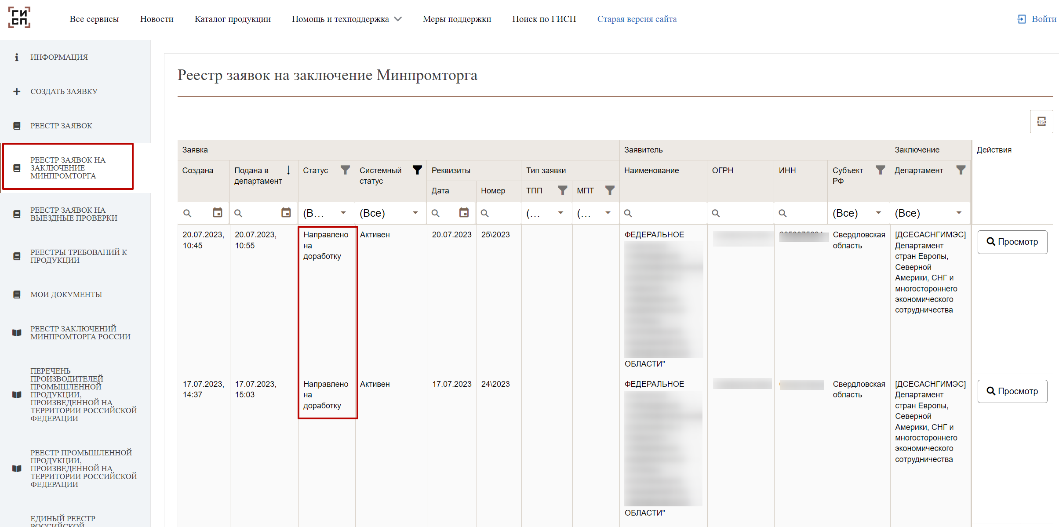

Рисунок 34 — Заявки, возвращенные на доработку Минпромторгом России

Ознакомившись с замечаниями Минпромторга России в разделе «Доработка заявки МПТ», заявитель должен заполнить раздел «Ответ» (Рисунок 35), при необходимости загрузив один или несколько файлов с подтверждающими документами, после чего нажать кнопку «Ответ» и **подписать заявку** (Рисунок 36).

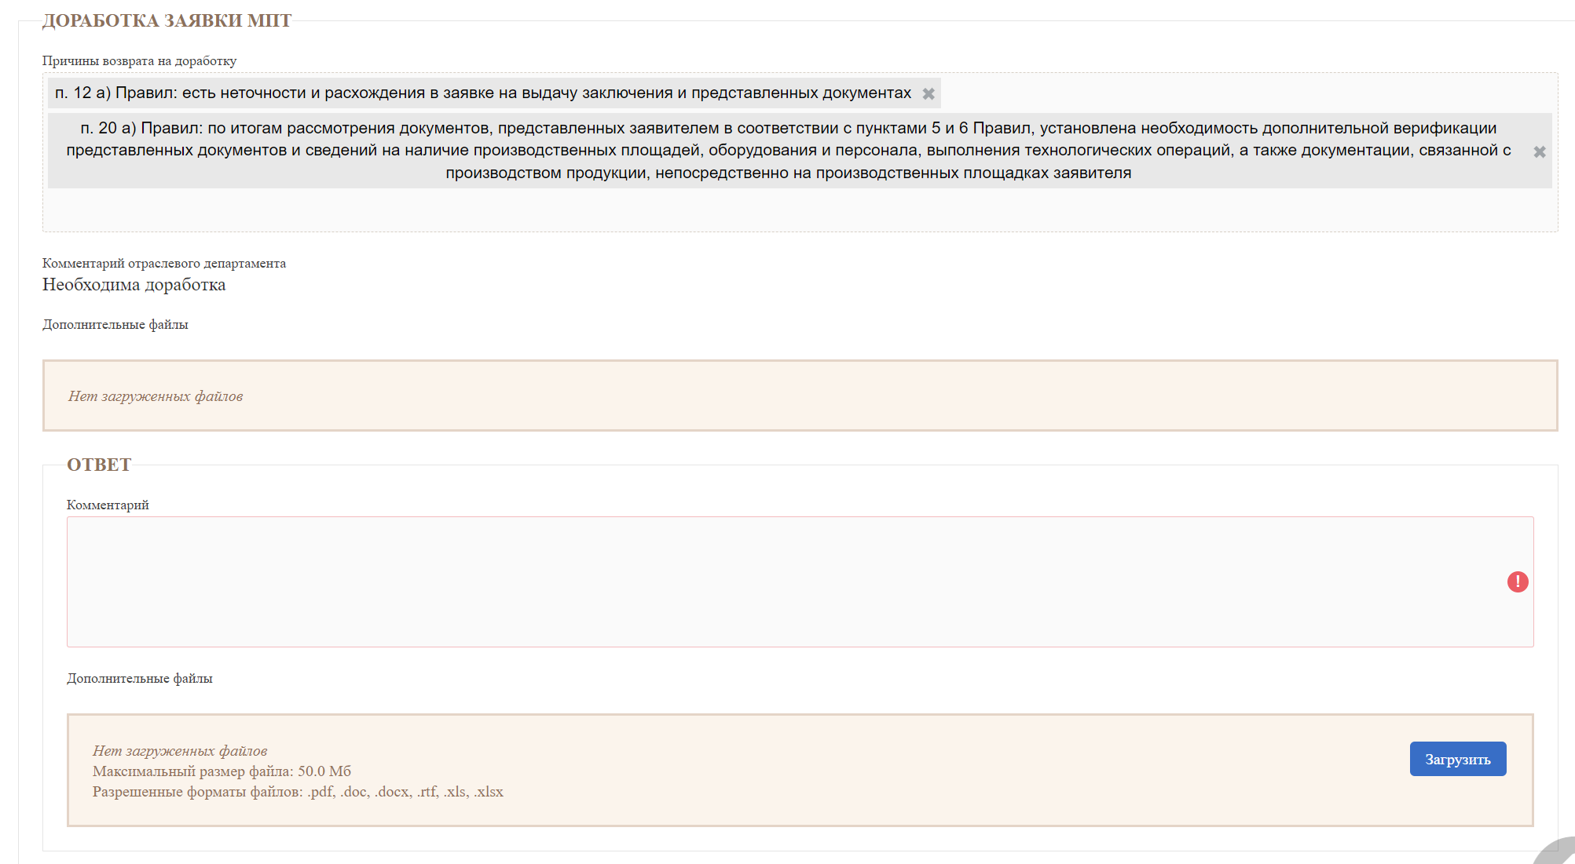

Рисунок 35 — Доработка заявки

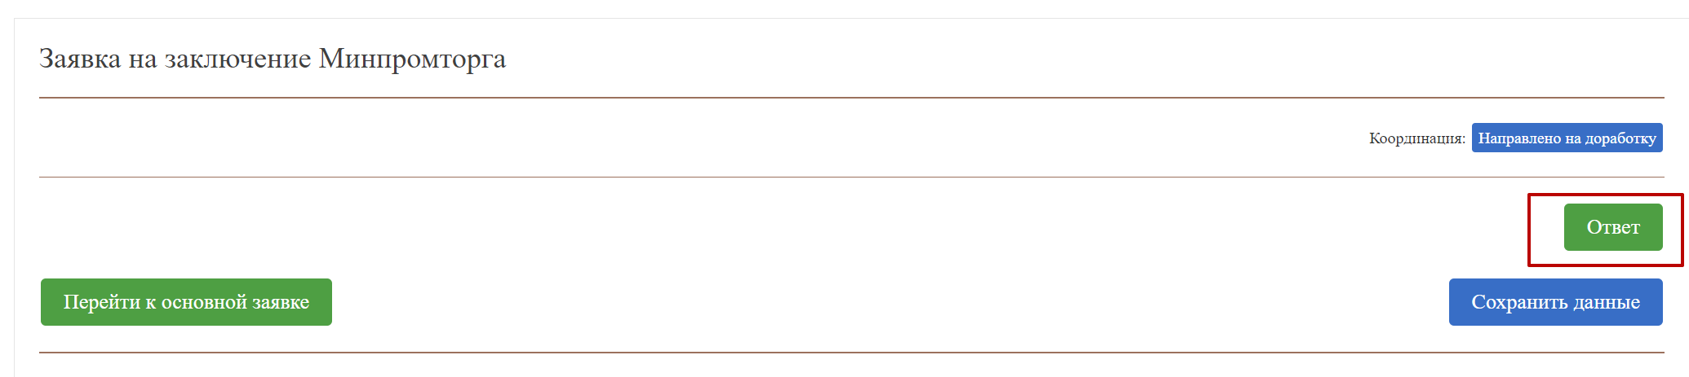

Рисунок 36 — Ответ на запрос о доработке

Заявка будет возвращена на рассмотрение в отраслевой департамент Минпромторга России на шаг «Доработка МПТ: Ожидает подтверждения».

Обратите внимание, нижеперечисленные варианты доработки, в связи с необходимостью изменений в каталоге продукции и/или повторной экспертизой со стороны ТПП, могут быть реализованы только **отказом** в выдаче заключения и повторной подачей заявки, (т.к. такого рода доработки не реализуемы в 15-дневный регламентный срок), а именно:

* п. 12 б) Правил: неправильно определен код Общероссийского классификатора и (или) Товарной номенклатуры в соответствии с наименованием заявленной продукции;
* п. 12 г) Правил: неправильно определено совокупное количество баллов за выполнение на территории Российской Федерации операций (условий) в соответствии с актом экспертизы (для продукции, в отношении которой предусмотрена балльная оценка за выполнение операций (условий), или в соответствии с актом о проведении оценки);
* п. 12 д) Правил: неправильно рассчитаны процентные показатели совокупного количества баллов за выполнение (освоение) на территории Российской Федерации соответствующих операций (условий) от максимально возможного количества баллов в соответствии с актом экспертизы (для продукции, в отношении которой установлены требования к достижению процентных показателей совокупного количества баллов за выполнение (освоение) на территории Российской Федерации соответствующих операций (условий) от максимально возможного количества баллов).

1. Раздел «Реестр заявок»

В состав интерфейса раздела «Реестр заявок» входят следующие функциональные элементы (Рисунок 37):

* кнопка «Создать», для перехода в раздел «Создать заявку»;
* фильтр «Создана», для выбора отображения заявок по дате и времени создания;
* фильтр «Статус», для выбора отображения заявок по статусу;
* фильтр «Системный статус», для выбора отображения удаленных заявок;
* фильтр «Дата» в колонке «Заявка», для выбора отображения заявок по дате создания;
* фильтр «Номер» в колонке «Заявка», для выбора отображения заявок по номеру;
* фильтр «Тип заявки» в колонке «Заявка», для выбора отображения заявок по типу;
* фильтр «Наименование», для выбора отображения заявок по наименованию заявителя;
* фильтр «ОГРН», для выбора отображения заявок по государственному регистрационному номеру заявителя;
* фильтр «ИНН», для выбора отображения заявок по идентификационному номеру заявителя;
* фильтр «Субъект РФ», для выбора отображения заявок по региону;
* фильтр «Наименование ТПП», для выбора отображения заявок по торгово-промышленной палате;
* фильтр «Дата» в колонке «Акт», для выбора отображения заявок по дате выдаче акта;
* фильтр «Номер» в колонке «Акт», для выбора отображения заявок по номеру выданного акта;
* фильтр «Срок действия», для выбора отображения заявок по сроку действия выданного акта;
* фильтр «Отрасль», для выбора отображения заявок по отраслям;
* фильтр «Приложен СТ-1 другой страны», для выбора отображения заявок по данному признаку;
* кнопка «Просмотр», для перехода в карточку заявки для более детального ознакомления.

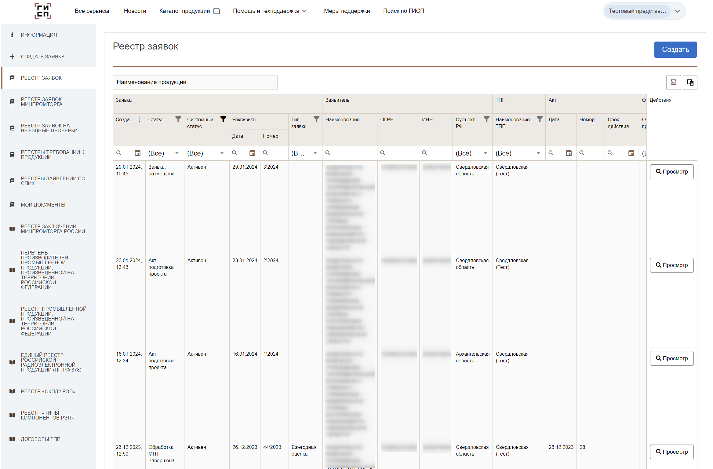

Рисунок 37 — Раздел «Реестр заявок»

Состав отображаемых столбцов можно изменить по кнопке  в правом верхнем углу реестра.

На странице «Реестр заявок» пользователю доступен интерфейс просмотра заявок, отправленных на рассмотрение: использование фильтров для выбора отображения заявок в реестре, переход в карточку заявки через кнопку «Просмотр», переход на страницу создания заявки через кнопку «Создать», поиск по наименованию продукции, скачивание реестра в табличном виде.

Если часть столбцов не вмещается на экран, доступ к ним возможен горизонтальным скроллированием или перемещением курсора стрелкой вправо по таблице реестра.

1. Раздел «Реестр заявок Минпромторга»

В состав интерфейса раздела «Реестр заявок Минпромторга» входят следующие функциональные элементы (Рисунок 38):

* фильтр «Создана», для выбора отображения заявок по дате и времени создания;
* фильтр «Подана в департамент», для выбора отображения заявок по дате и времени поступления на рассмотрение в департамент Минпромторга России;
* фильтр «Статус», для выбора отображения заявок по статусу;
* фильтр «Системный статус», для выбора отображения удаленных заявок;
* фильтр «Дата» в колонке «Заявка», для выбора отображения заявок по дате создания;
* фильтр «Номер» в колонке «Заявка», для выбора отображения заявок по номеру;
* фильтры «Тип заявки» в колонке «Заявка», для выбора отображения заявок по типам;
* фильтр «Наименование», для выбора отображения заявок по наименованию заявителя;
* фильтр «ОГРН», для выбора отображения заявок по государственному регистрационному номеру заявителя;
* фильтр «ИНН», для выбора отображения заявок по идентификационному номеру заявителя;
* фильтр «Департамент» в колонке «Заявка МПТ», для выбора отображения заявок по департаменту;
* фильтр «Дата» в колонке «Заявка МПТ», для выбора отображения заявок по дате внесения сведений в реестр российской промышленной продукции (дата выдачи заключения);
* фильтр «Номер заключения» в колонке «Заявка МПТ», для выбора отображения заявок по номеру заключения;
* фильтр «Срок действия» в колонке «Заявка МПТ», для выбора отображения заявок по сроку действия реестровых записей (заключения);
* фильтр «Фактическая дата прекращения срока действия реестровой записи»[2] в колонке «Заявка МПТ», для выбора отображения заявок по фактическому сроку прекращения действия реестровых записей (заключений);
* столбец «Документ» с кнопкой «Скачать» для выгрузки файла заключения;
* кнопка «Просмотр», для перехода в карточку заявки на заключение Минпромторга для более детального ознакомления.



Рисунок 38 — Раздел «Реестр заявок Минпромторга»

На странице «Реестр заявок Минпромторга» пользователю доступен интерфейс просмотра заявок, отправленных на заключение: использование фильтров для выбора отображения заявок в реестре, переход в карточку заявки на заключение Минпромторга через кнопку «Просмотр», переход в карточку основной заявки через кнопку «Перейти к основной заявке» (поданной в торгово-промышленную палату), скачивание документов через карточку заявки.

Если часть столбцов не вмещается на экран, доступ к ним возможен горизонтальным скроллированием или перемещением курсора стрелкой вправо по таблице реестра.

1. Раздел «Реестр заявок на выездные проверки»

В состав интерфейса раздела «Реестр заявок на выездные проверки» входят следующие функциональные элементы (Рисунок 39):

* фильтр «Создана», для выбора отображения заявок по дате и времени создания;
* фильтр «Статус», для выбора отображения заявок по статусу;
* фильтр «Системный статус», для выбора отображения удаленных заявок;
* кнопка «Просмотр», для перехода в карточку заявки на заключение Минпромторга для более детального ознакомления.

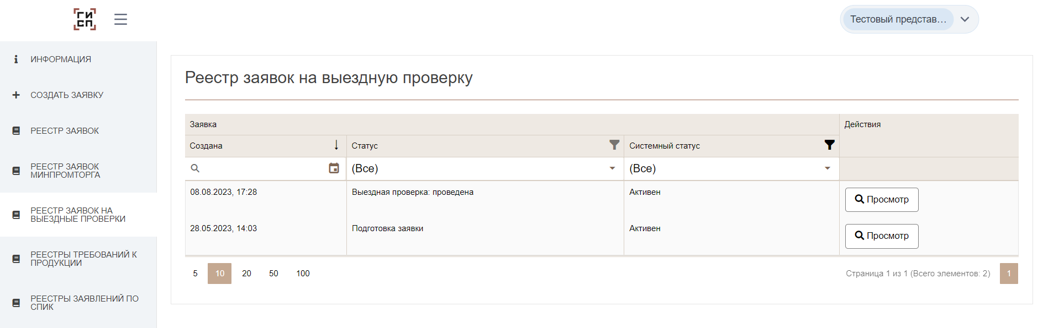

Рисунок 39 — Раздел «Реестр заявок на выездные проверки»

В случае проведения выездных проверок по ранее выданным заключениям/ранее внесенной в реестр продукции, информация о процессе прохождения данных проверок будет доступна в этом реестре.

1. Раздел «Мои документы»

В разделе «Мои документы» отображаются все выданные заявителю документы с указанием типа документа, даты выдачи, регистрационного номера, срока действия и статуса (Рисунок 40):

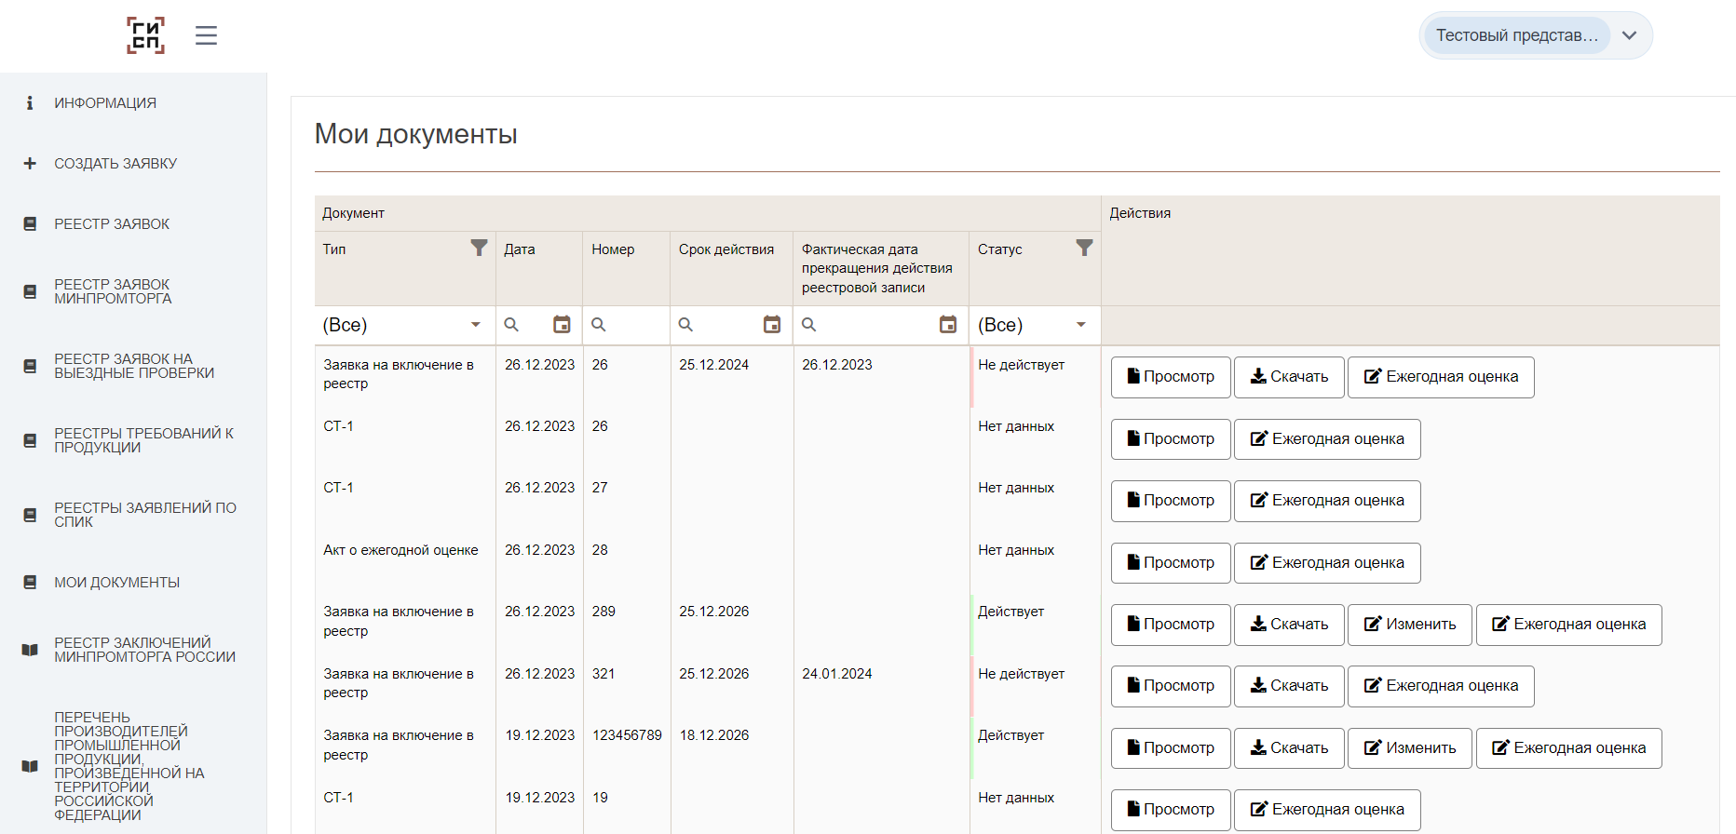

Рисунок 40 — Раздел «Мои документы»

Функционал реестра позволяет заявителю просматривать документы (кнопка «Просмотр»), скачивать (кнопка «Скачать»), подать заявку на внесение изменений в выданный документ (кнопка «Изменить»), подать заявку на ежегодную оценку (кнопка «Ежегодная оценка»).

* 1. Внесение изменений в заключение

Для подачи заявки на внесение изменений в выданное заключение, заявителю необходимо в разделе «Мои документы» нажать на кнопку «Изменить» напротив изменяемого **заключения** (Рисунок 40).

При отсутствии нерассмотренных заявок на изменение или ежегодную оценку, открывается форма создания новой заявки на изменение с типом «**Изменение заявки в МПТ**». Если существует еще нерассмотренная заявка на изменение, ежегодную оценку или иные ограничения, то откроется уже существующая заявка или появится сообщение о невозможности создания заявки на изменение (Рисунок 41). Обратите внимание: при открытии существующей заявки на изменение, она откроется независимо от ее типа – это может быть как заявка на изменение акта ТПП, так и заявка на изменение МПТ.

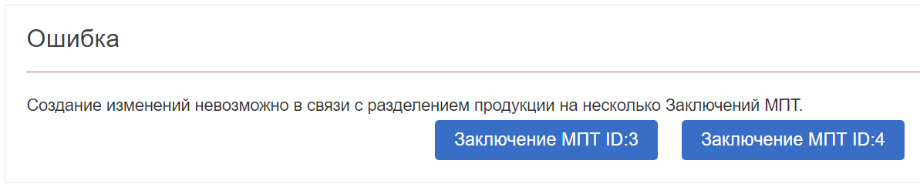

Рисунок 41 — Сообщение о невозможности создания заявки на изменение

Тип созданной заявки указан в верхней части формы. В созданной заявке на изменение заявитель в открывшейся форме заявки в ТПП заполняет раздел «Запрос на изменение», в поле «Комментарий» указывает причину запроса на изменение и прикладывает подтверждающий документ (Рисунок 42). Ниже приведена ссылка «Изменяемая заявка» на исходную заявку ТПП с ранее выданным актом.

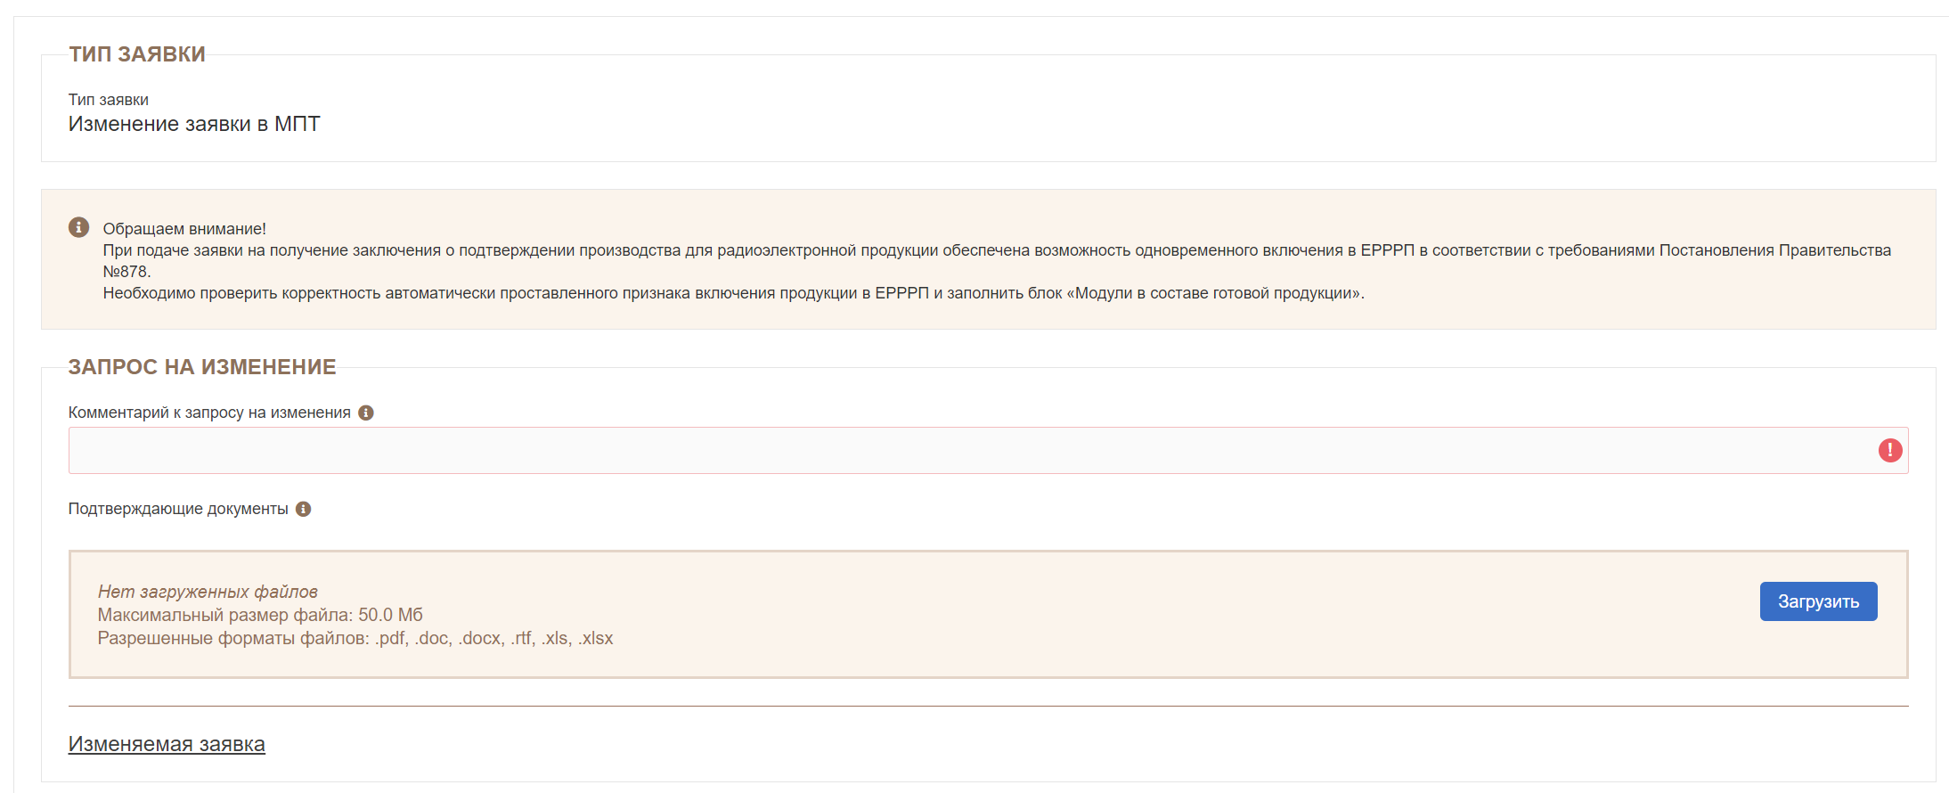

Рисунок 42 — Тип заявки для случая заявки на изменение заключения

Остальные разделы заявки наследуют значения из заявки ТПП, связанной с изменяемым заключением. В них необходимо скорректировать данные в соответствии с требуемыми изменениями.

Далее заявитель нажимает кнопку «Завершить редактирование», подписывает электронной подписью, после чего заявка считается поданной на рассмотрение в Торгово-промышленную палату.

Последующий маршрут рассмотрения заявки аналогичен описанному в разделе 4.

* 1. Внесение изменений в акт ТПП (сокращенный процесс)

Для подачи заявки на внесение изменений в выданный документ ТПП, заявителю необходимо в разделе «Мои документы» нажать на кнопку «Изменить» напротив изменяемого **акта** (Рисунок 40).

При отсутствии нерассмотренных заявок на изменение или ежегодную оценку, открывается форма создания новой заявки на изменение с типом заявки «**Изменение**». Если существует еще нерассмотренная заявка на изменение, ежегодную оценку или иные ограничения, то откроется уже существующая заявка или появится сообщение о невозможности создания заявки на изменение (Рисунок 41). Обратите внимание: при открытии существующей заявки на изменение, она откроется независимо от ее типа – это может быть, как заявка на изменение акта ТПП, так и заявка на изменение МПТ.

Заполнив заявку аналогично п. 8.1 после завершения редактирования и подписания заявка считается поданной и переходит на рассмотрение в Торгово-промышленную палату **по «сокращенному» маршруту** – сразу на шаг «Изменение: рассмотрение ТПП» в предположении, что новый договор, камеральная и выездные проверки для внесения изменений в выдаваемый ТПП документ не требуются.

Последующий маршрут рассмотрения заявки аналогичен описанному в разделе 4.

В случае если вносимые изменения потребуют пересмотра ранее произведенной ТПП оценки требований, то ТПП будет отказано в рассмотрении заявки. Заявителю необходимо будет подать новую заявку на внесение изменений в соответствии с порядком, описанным в п.8.1.

* 1. Ежегодная оценка

Ежегодная оценка является частным случаем изменений заключения.

Согласно п. 7 постановления Правительства Российской Федерации от 17 июля 2015 г. № 719, в отношении продукции, для которой требованиями, предусмотренными приложением к постановлению, установлено ежегодное изменение уровня локализации или совокупного количества баллов за выполнение (освоение) на территории Российской Федерации таких операций (условий) и баллов за выполнение на территории Российской Федерации научно-исследовательских и опытно-конструкторских работ или требования к достижению процентных показателей совокупного количества баллов за выполнение (освоение) на территории Российской Федерации соответствующих операций (условий) от максимально возможного количества баллов, предусмотрена обязательная подача заявителем заявки на внесение изменений в заключение с приложением акта о проведении оценки.

Для подачи заявки на ежегодную оценку, заявителю необходимо в разделе «Мои документы» нажать на кнопку «Ежегодная оценка» напротив выданного заключения, акта экспертизы или акта ежегодной оценки ТПП по заключению.

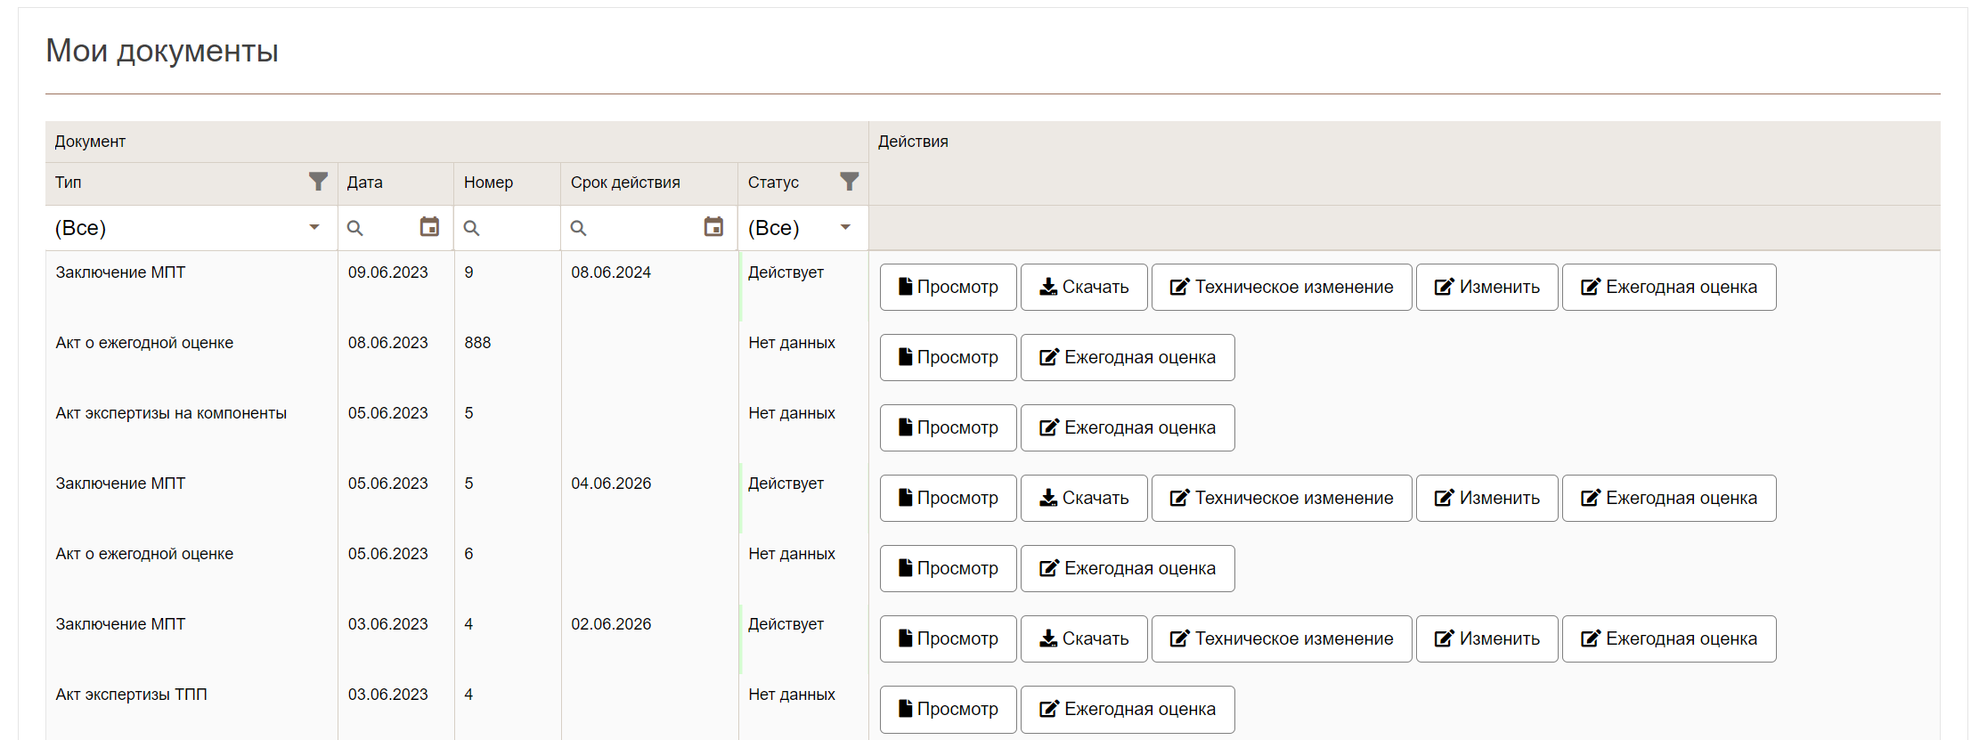

Рисунок 43 — Кнопка подачи заявки на ежегодную оценку

При отсутствии нерассмотренных заявок на изменение или ежегодную оценку, открывается форма создания новой заявки на ежегодную оценку. Если существует еще нерассмотренная заявка на изменение или иные ограничения, то откроется уже существующая заявка на изменение или ежегодную оценку, или появится сообщение о невозможности создания заявки на изменение (Рисунок 41).

В созданной заявке на ежегодную оценку заявитель в открывшейся форме заявки в ТПП корректирует состав раздел «Подтверждающие документы». На шагах «Этап 2» и «Этап 4» при этом будет отображаться единственно доступный тип документа – «Акт о ежегодной оценке» (Рисунок 44).



Рисунок 44 — Тип документа «Акт о ежегодной оценке»

Остальные разделы заявки наследуют значения из заявки ТПП, связанной с исходным заключением.

Далее заявитель нажимает кнопку «Завершить редактирование», подписывает электронной подписью, после чего заявка считается поданной на рассмотрение в Торгово-промышленную палату.

Последующий маршрут рассмотрения заявки аналогичен описанному в разделе 4.

* 1. Отзыв заключения Минпромторгом России

Министерство промышленности и торговли Российской Федерации в праве отозвать заключение о подтверждении производства:

а) в случае непредставления заявителем в установленный срок документов;

б) по итогам рассмотрения экспертного заключения.

Сотрудник отраслевого департамента Минпромторга может отозвать действующее заключение о подтверждении производства с указанием причин отзыва. При этом в карточке выданного заключения будет заполнен комментарий в разделе «Отзыв заключения Минпромторга» (Рисунок 45), а сама заявка МПТ перейдет в статус «Заключение отозвано» с фиксацией даты подписания в поле «Дата отзыва заключения» (Рисунок 46).

Важно: данные из таких заявок не отображаются в разделе «Мои документы», продукция не отображается в реестре российской продукции.

При этом заявитель получает уведомление по электронной почте.

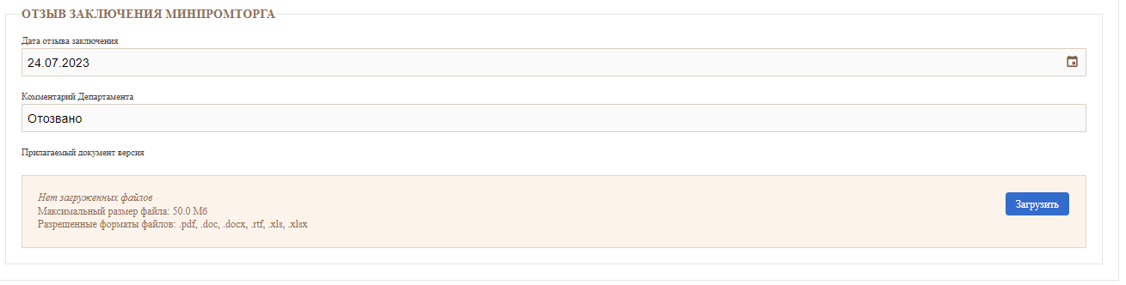

Рисунок 45 — Комментарий в разделе «Отзыв заключения Минпромторга»

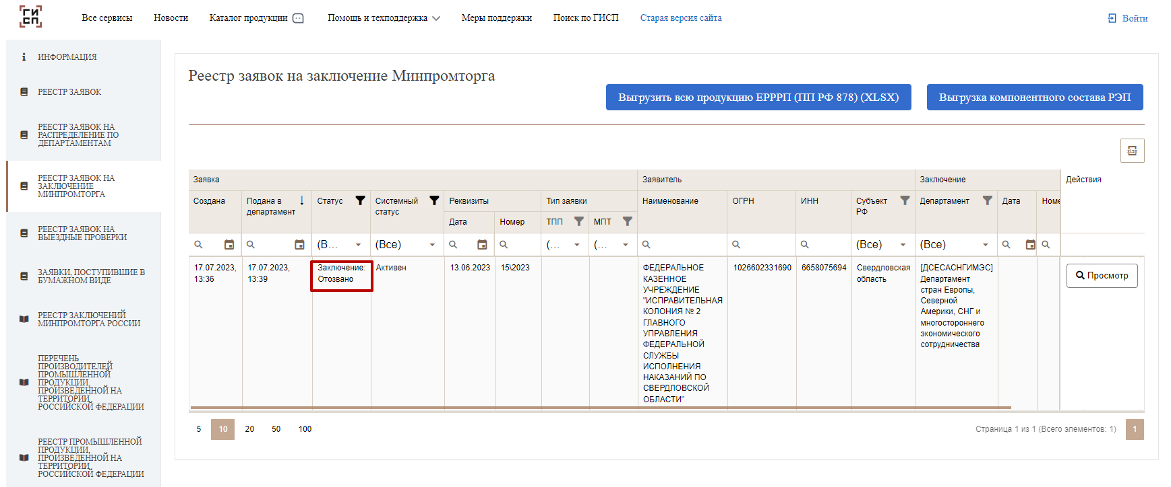

Рисунок 46 — Отозванное заключение в реестре заявок на заключение Минпромторга

1. Раздел «Реестр заключений Минпромторга россии»

В состав интерфейса раздела «Реестр заключений Минпромторга России» входят следующие функциональные элементы (Рисунок 47):

* фильтр «Департамент», для выбора отображения заключений по наименованию департамента;
* фильтр «Дата» в колонке «Заключение», для выбора отображения заключений по дате выдачи;
* фильтр «Номер» в колонке «Заключение», для выбора отображения заключений по номеру;
* фильтр «Срок действия», для выбора отображения заключений по сроку их действия;
* фильтр «Фактическая дата прекращения срока действия реестровой записи» в колонке «Заявка МПТ», для выбора отображения заявок по фактическому сроку прекращения действия реестровых записей (заключений);
* кнопка «Скачать», для скачивания документа заключения;
* фильтр «Наименование», для выбора отображения заключений по наименованию заявителя;
* фильтр «ИНН», для выбора отображения заключений по идентификационному номеру заявителя;
* фильтр «ОГРН», для выбора отображения заключений по государственному регистрационному номеру заявителя.

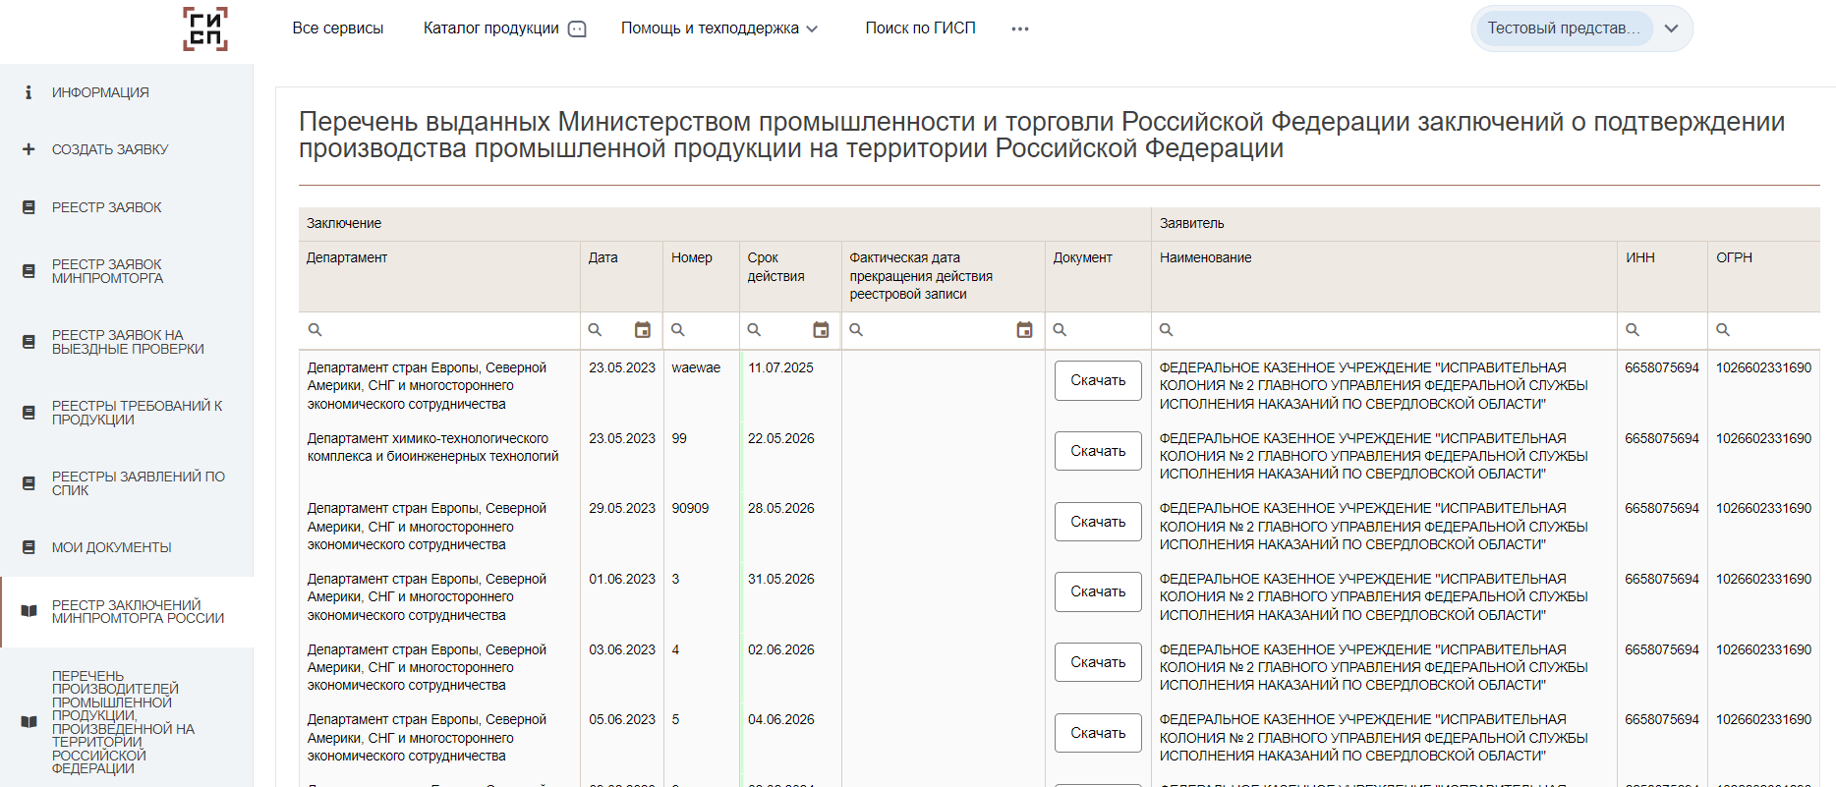

Рисунок 47 — Раздел «Реестр заключений Минпромторга России»

На странице «Реестр заключений Минпромторга России» пользователю доступен интерфейс просмотра выданных заключений: использование фильтров для выбора отображения заключений в реестре, скачивание документа заключения Минпромторга России через кнопку «Скачать».

1. Раздел «Перечень производителей промышленной продукции, произведенной на территории Российской Федерации»

В состав интерфейса раздела «Реестр производителей отечественной продукции» входят следующие функциональные элементы (Рисунок 48):

* фильтр «Наименование», для выбора отображения производителей по наименованию предприятия;
* фильтр «ИНН», для выбора отображения производителей по идентификационному номеру предприятия;
* фильтр «ОГРН», для выбора отображения производителей по государственному регистрационному номеру предприятия;
* фильтр «Адрес», для выбора отображения производителей по физическому адресу предприятия;
* кнопка «Предприятие», для перехода в карточку предприятия для более детального ознакомления.

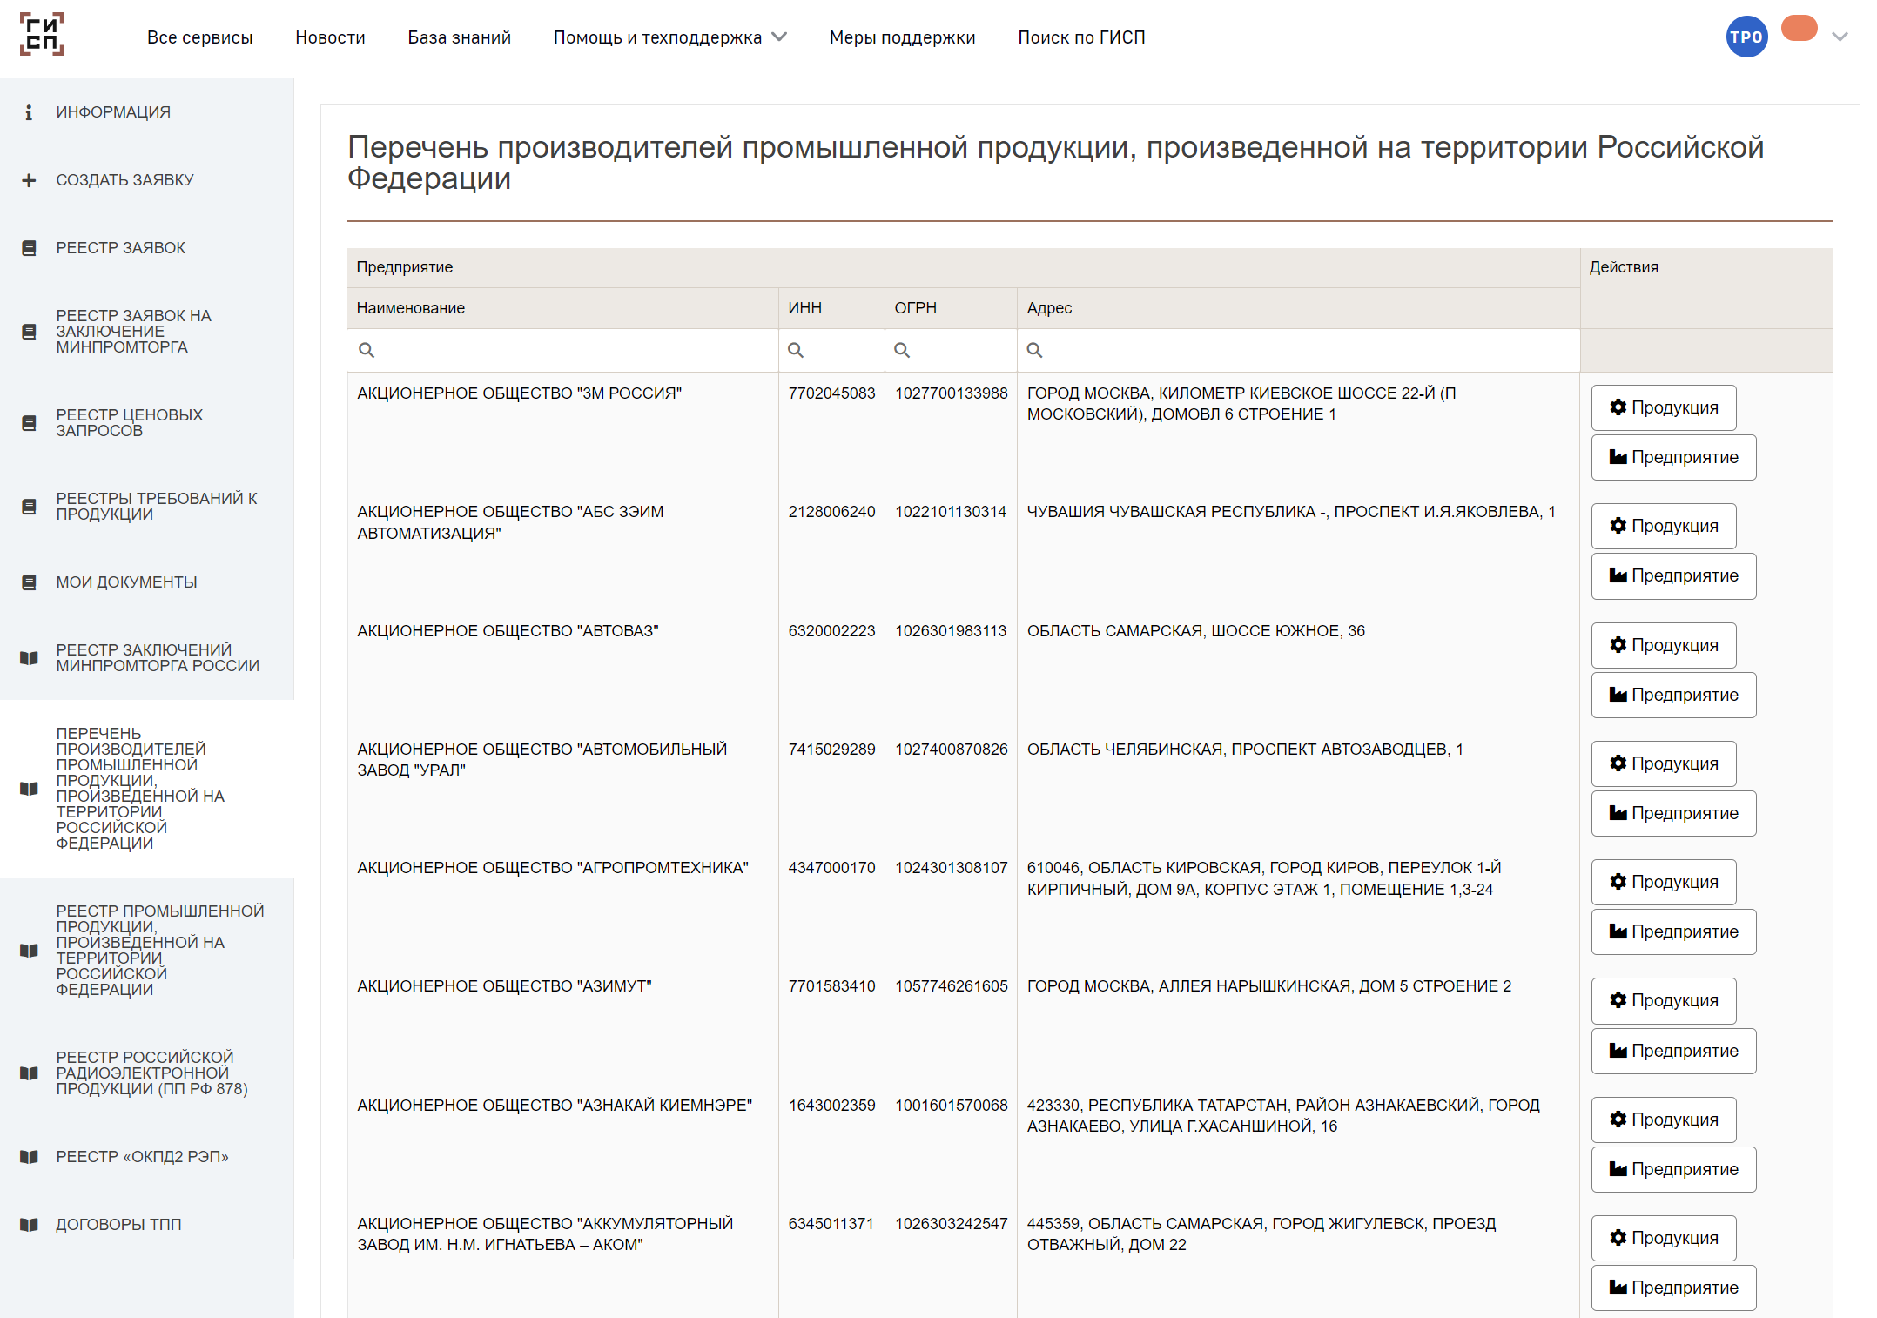

Рисунок 48 — Раздел «Перечень производителей промышленной продукции, произведенной на территории Российской Федерации»

На странице «Реестр производителей отечественной продукции» пользователю доступен интерфейс просмотра производителей отечественной продукции: использование фильтров для выбора отображения производителей отечественной продукции в реестре, переход в карточку предприятия через кнопку «Предприятие».

1. Раздел «Реестр промышленной продукции, произведенной на территории Российской Федерации»

В состав интерфейса раздела реестра российской продукции входят следующие функциональные элементы (Рисунок 49):

* фильтр «Наименование» в колонке «Предприятие», для выбора отображения реестровых записей по продукции по наименованию предприятия;
* фильтр «ОГРН», для выбора отображения реестровых записей по продукции по государственному регистрационному номеру предприятия;
* фильтр «Исторический реестровый номер» в колонке «Продукция», для выбора отображения реестровых записей по продукции по историческому реестровому номеру;
* фильтр «Реестровый номер» в колонке «Продукция», для выбора отображения реестровых записей по продукции по реестровому номеру;
* фильтр «Дата внесения в реестр» в колонке «Продукция», для выбора отображения реестровых записей по продукции по дате внесения (заключения);
* фильтр «Срок действия» в колонке «Продукция», для выбора отображения реестровых записей по продукции по сроку действия;
* фильтр «Фактическая дата прекращения срока действия реестровой записи» в колонке «Продукция», для выбора отображения реестровых записей по продукции по фактическому сроку прекращения действия реестровых записей (заключений);
* фильтр «Наименование» в колонке «Продукция», для выбора отображения продукции по наименованию продукта;
* фильтр «ОКПД2», для выбора отображения продукции по номеру ОКПД2 кода продукта;
* фильтр «ТН ВЭД», для выбора отображения продукции по номеру ТН ВЭД кода продукта;
* фильтр «Изготовлена по», для выбора отображения продукции по наименованию документации, в соответствии с которой изготовлен продукт;
* фильтр «Баллы», для выбора отображения продукции по баллам;
* столбец «О соответствии»;
* кнопка «Предприятие», для перехода в карточку предприятия для более детального ознакомления.

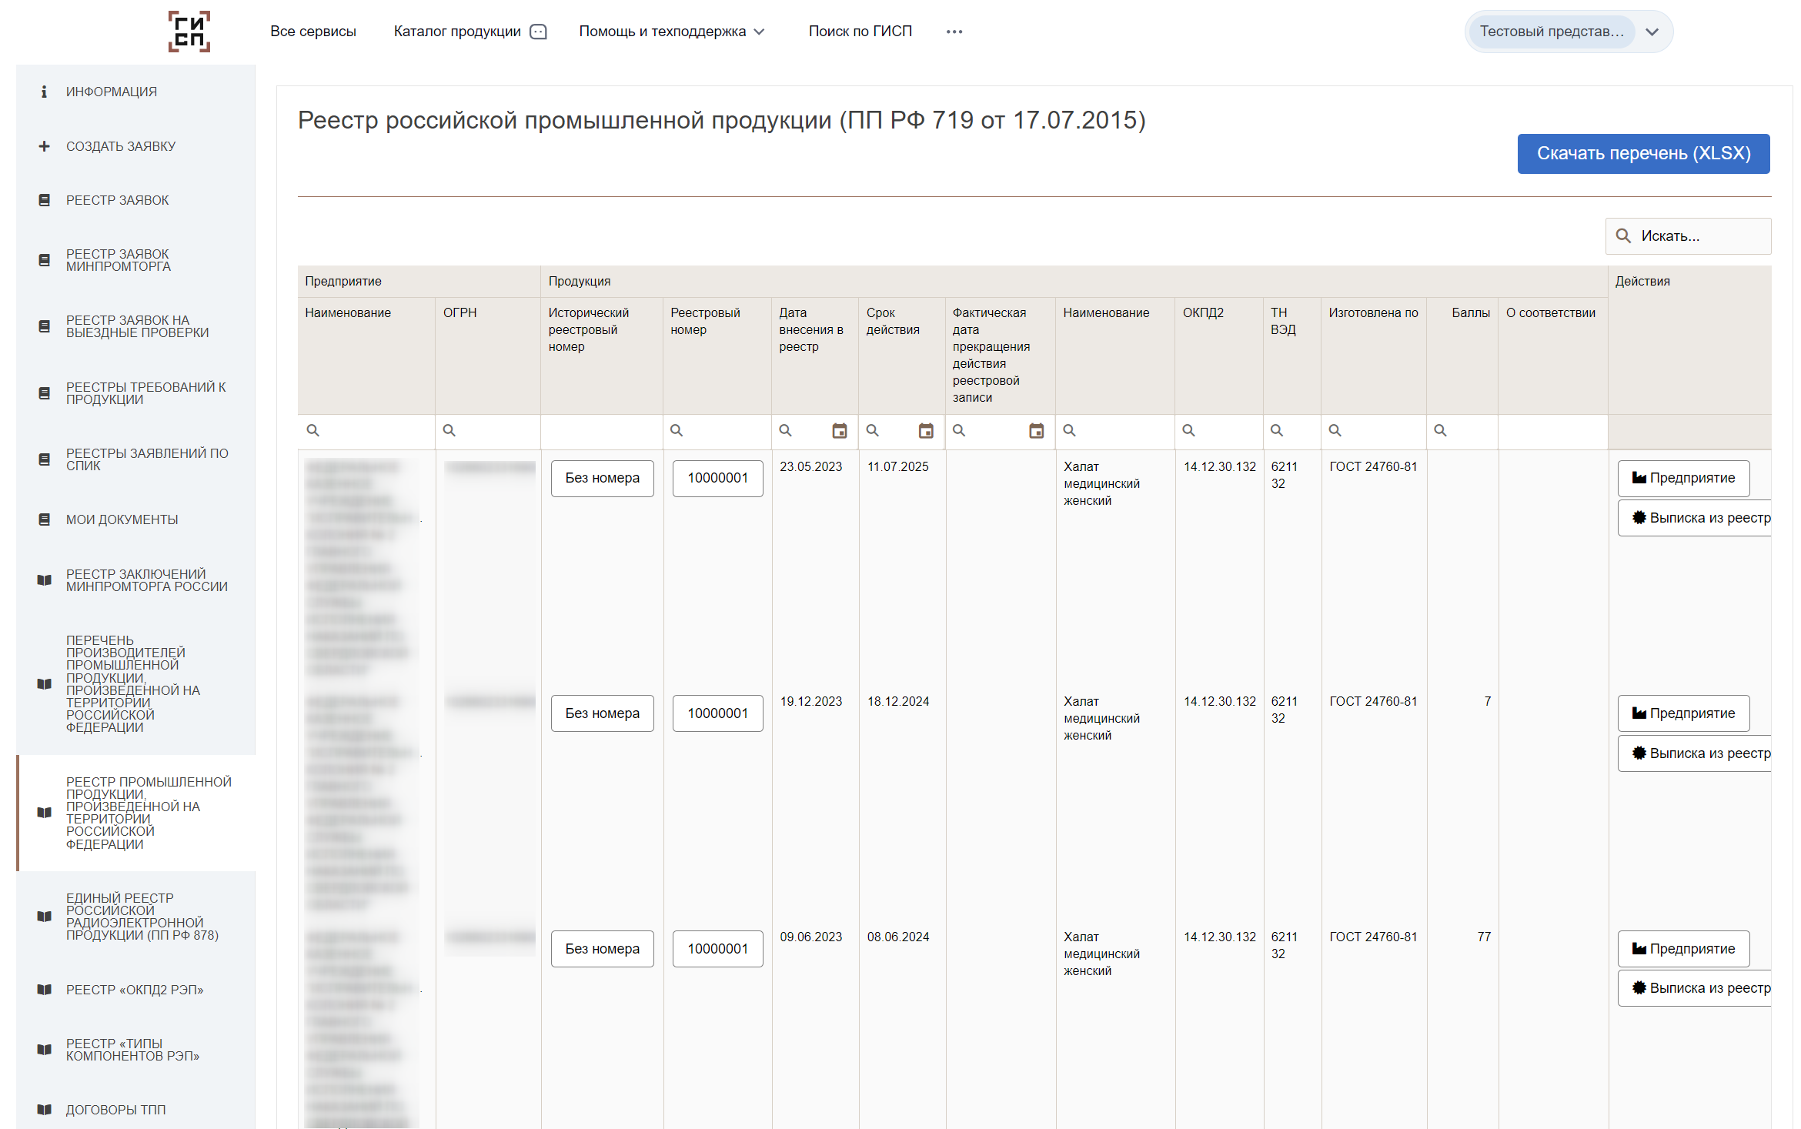

Рисунок 49 — Раздел «Реестр промышленной продукции, произведенной на территории Российской Федерации»

На странице «Реестр отечественной продукции» пользователю доступен интерфейс просмотра отечественной продукции: использование фильтров для выбора отображения отечественной продукции в реестре, переход в карточку предприятия через кнопку «Предприятие», переход в карточку заявки через кнопку «Выписка из реестра». По кнопке «Скачать перечень» можно получить выгрузку реестра промышленной продукции в виде файла.

1. Заявления по специальным инвестиционным контрактам (СПИК)

При наличии специального инвестиционного контракта (СПИК) есть возможность подать заявление на включение продукции в реестр российской продукции по ускоренному сценарию без участия Торгово-промышленной палаты.

Для этого необходимо предварительно разместить продукцию в каталоге продукции ГИСП (<https://gisp.gov.ru/goods/#/>).

После этого в реестре заявлений СПИК необходимо создать новую заявку по кнопке «Создать» (Рисунок 50).

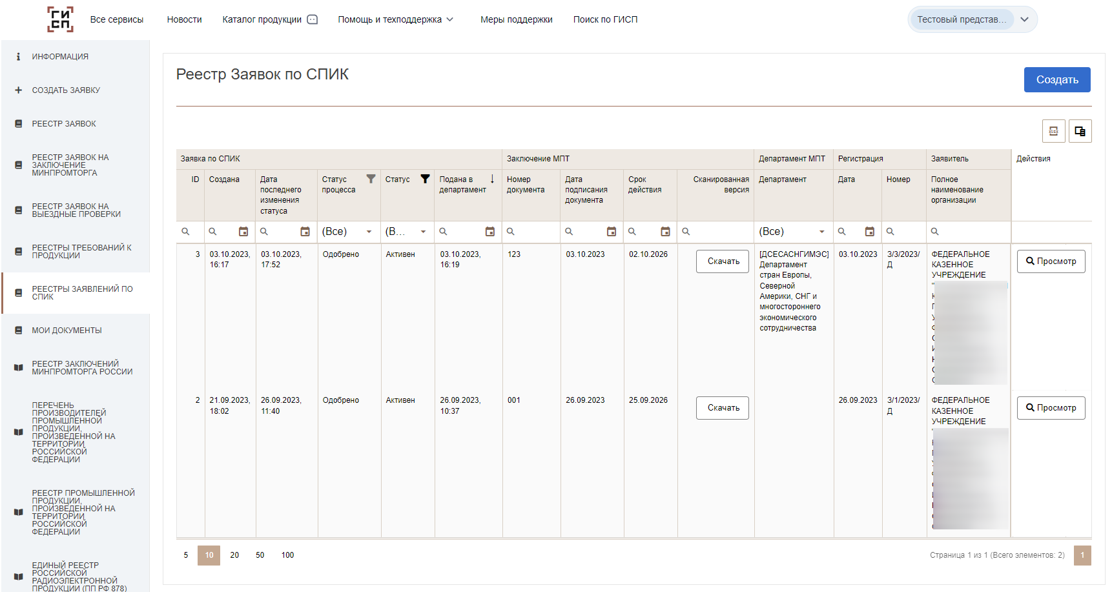

Рисунок 50 — Раздел «Реестр заявлений по СПИК»

В открывшейся форме нужно внести сведения о СПИК, выбрав его из выпадающего списка, создать черновик заявки по кнопке «Создать» (Рисунок 51). Обратите внимание, что после выбора СПИК поля с наименованием департамента и отрасли промышленности будут заполнены автоматически, но у Вас сохранится возможность скорректировать их значение.

После этого можно заполнить оставшиеся поля созданного черновика и направить заявку на рассмотрение в отраслевой департамент Минпромторга России, предварительно подписав ее электронной подписью (Рисунок 52).

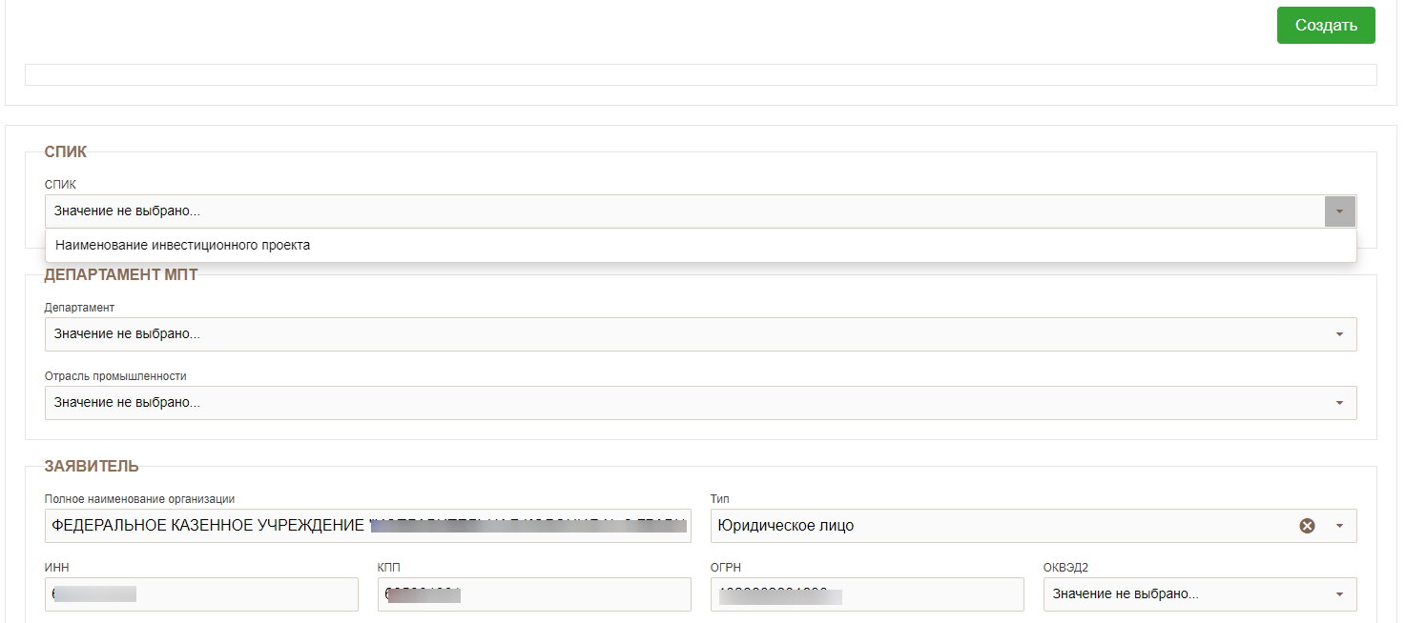

Рисунок 51 — Создание заявки по СПИК

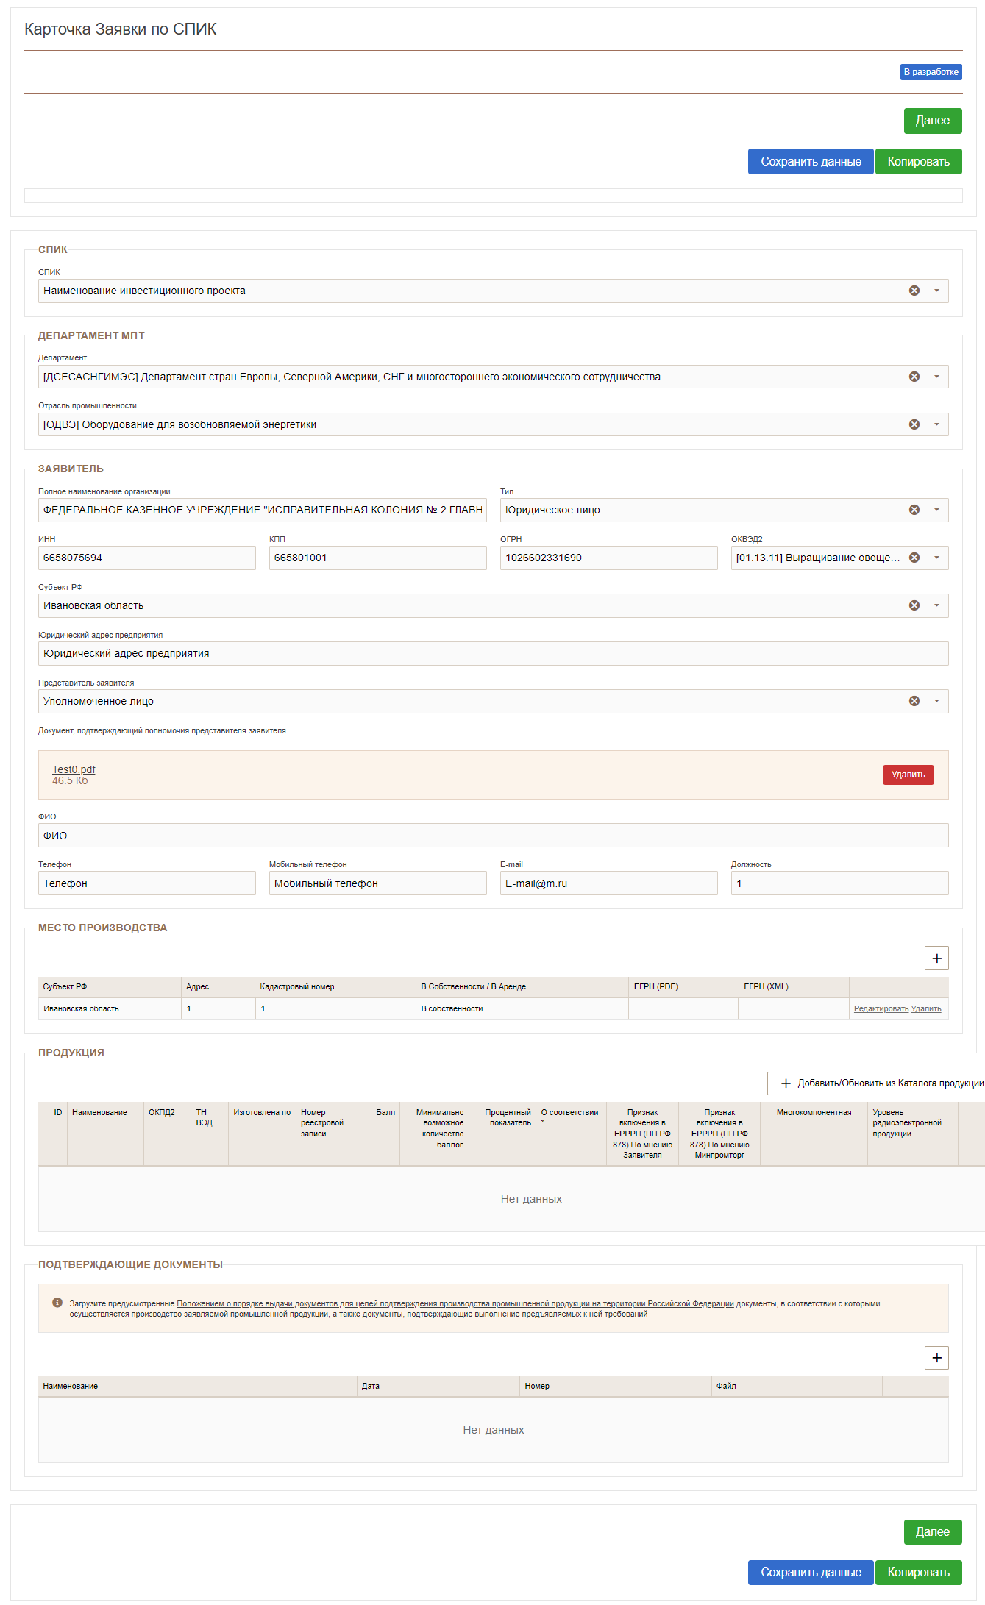

Рисунок 52 — Завершение заявки по СПИК

Заявка может быть одобрена отраслевым департаментом, в этом случае будет выдано заключение Минпромторга России, продукция добавлена в реестр российской продукции, а заявитель получит уведомление по электронной почте.

Заявка может быть отклонена отраслевым департаментом, в этом случае заявитель получит уведомление по электронной почте, а причины отказа будут указаны в заявке.

Заявка может быть возвращена на доработку отраслевым департаментом (Рисунок 53), в этом случае заявитель получит уведомление по электронной почте, а причины возврата будут указаны в заявке. В этом случае необходимо устранить недостатки, указанные в разделе «Доработка заявки», и, повторно подписав заявку, направить ее в Минпромторг России.

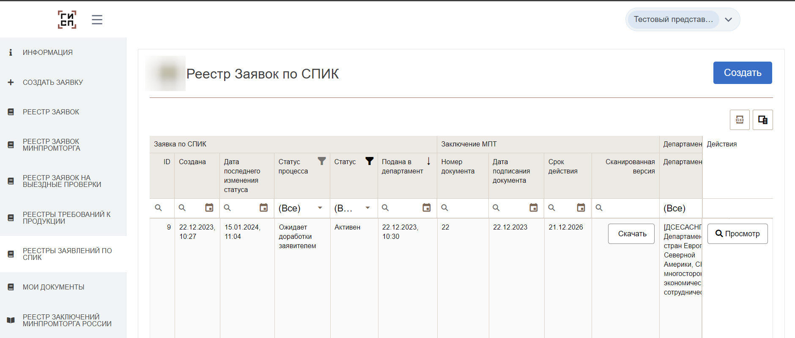

Рисунок 53 — Заявка, поступившая на доработку

1. Техническая поддержка пользователей ГИСП

Вопросы по работе портала ГИСП (Техническая поддержка) направлять:

1. Служба технической поддержки ГИСП: e-mail: [support@gisp.gov.ru](mailto:support@gisp.gov.ru)

Чат: <https://portal.frprf.ru/online/gisp>

(В рабочие дни **с 9:00 до 18:00** по московскому времени)

1. Раздел самостоятельного поиска решений: <https://gisp.gov.ru/faq/>

При обращении в техническую поддержку просьба помимо описания проблемы указывать URL страницы с ошибкой, логин, скриншот экрана ошибки с видимой адресной строкой.

1. Министерством промышленности и торговли Российской Федерации (далее – Минпромторг России) дает разъяснения по вопросу использования Реестра российской промышленной продукции (далее – реестр), порядок формирования и ведения которого утвержден Приказом Минпромторга России от 29.05.2020 N 1755 "Об утверждении порядка выдачи Министерством промышленности и торговли Российской Федерации разрешения на закупку происходящего из иностранного государства промышленного товара, положения об отраслевых экспертных советах при Министерстве промышленности и торговли Российской Федерации, порядка формирования и ведения реестра российской промышленной продукции, включая порядок предоставления выписки из него и ее форму, порядка формирования и ведения реестра евразийской промышленной продукции, включая порядок предоставления выписки из него и ее форму".

   Ведение реестра осуществляется Минпромторгом России в электронном виде путем формирования, изменения и (или) исключения реестровых записей с использованием государственной информационной системы промышленности (далее - ГИСП).

   Сведения в реестре являются общедоступными. Доступ к реестру обеспечивается через сайт ГИСП по адресу: https://gisp.gov.ru/pp719v2/pub/prod/?auth=1

   При внесении сведений в реестр подтвержденной промышленной продукции присваивается регистрационный номер реестровой записи, который является идентификационным номером промышленной продукции и закрепляется на постоянной основе.

   В целях обеспечения уникальности реестровых номеров подтвержденной промышленной продукции информируем о проведении унификации данных реестра. Информация об исторических номерах реестровых записей также будет отображаться в реестре в графе "Исторический реестровый номер".
2. Дата, когда конкретная заявка и связанные с ней реестровые записи были отозваны либо изменены или продлены после положительного рассмотрения новой заявки за изменение или ежегодную оценку.